Министерство образования и науки Республики Казахстан
Евразийский национальный университет им. Л. Гумилева

Учебное пособие
«Психология»
для студентов бакалавриата высших учебных заведений

Мамбеталина А.С.

Астана 2021

Рекомендовано к изданию Ученым Советом
Евразийского национального университета им. Л.Н. Гумилева

Рецензенты:
А.Р. Ерментаева - доктор психологических наук, профессор ЕНУ им. Л. Гумилева
З.Б. Мадалиева - доктор психологических наук, профессор КазНУ им. аль-Фараби
М.Ю. Саутенкова - кандидат психологических наук, доцент АРУ им. К. Жубанова

Мамбеталина А.С.
Психология: учебное пособие/ А.С. Мамбеталина. - Нур-Султан: ЕНУ им. Л. Гумилева, 2020. – 108 с.

В пособии раскрываются основные разделы науки психологии: введение в психологию, понятие Я и мотивация, эмоции и эмоциональный интеллект, воля человека и психология саморегуляции, индивидуально-типологические особенности личности, ценности, интересы, нормы как духовная основа личности, психология смысла жизни и профессионального самоопределения, психология здоровья личности, общение личности и групп, перцептивная сторона общения, интерактивная сторона общения, коммуникативная сторона общения, понятие и структура социально-психологического конфликта, модели поведения личности в конфликте и техники и приемы эффективной коммуникации.
Учебное пособие подготовлено на кафедре психологии Евразийского национального университета им. Л. Н. Гумилева на основе типовой учебной программы, утвержденной приказом Министра образования и науки Республики Казахстан от 31 октября 2018 года № 603 «Об утверждении типовых учебных программ цикла общеобразовательных дисциплин для организаций высшего и (или) послевузовского образования».

УДК 159.9 (075.8)
ББК 88.3 я73
М22
Мамбеталина А.С.
Психология
ISBN 978-601-337-585-4

Предисловие…………………………………………………………………. | 6
Раздел 1. Личность в контексте формирования национального сознания в психологии…………………………………………….……………..……. | 8
Глава 1. Введение в психологию…………………………………………… | 8
1.1. Психология как наука………………………………………………...… | 8
- . Задачи и место психологии в системе наук о человеке……………… | 9
1.3.Психология как наука и практика, способствующая эффективной жизнедеятельности (психология в бизнесе, спорте, здравоохранении, рекламе и т.д.)……………………………………………………….............. | 9
1.4. Современная психология и ее отрасли……………………………...… | 10
1.5.Методы психологии…………………………………………………………………… | 10
Глава 2. Я и моя мотивация………………………………………...………. | 13
2.1. Мотивация и самомотивация. …………………………………………. | 13
- Общая организация мотивационной сферы…………………………… | 16
2.3. Мотивы и потребности. Виды мотивов. Ведущий мотив……………. | 16
2.4. Мотивация достижения успеха или избегания неудач………………. | 17
2.5. Методы изучения мотивации………………………………………… | 19
2.6. Мотивация трудовой деятельности………………………………….. | 19
Глава 3. Эмоции и эмоциональный интеллект…………………………… | 21
3.1. Роль эмоций в жизни человека……………………………………….. | 21
3.2. Понимание эмоций и способность к эмпатии………………………. | 22
3.3. Методы и механизмы регулирования эмоций: переосмысление эмоций и подавление эмоций……………………………………………... | 26
3.4. Определение эмоционального интеллекта………………………….. | 26
3.5. Основные правила выражения и переживания эмоций в разных культурах……………………………………………………………………... | 27
Глава 4. Воля человека и психология саморегуляции…………………… | 32
4.1. Понятие воли в психологии. Структура волевого акта……………… | 32
4.2. Воля и личность………………………………………………………… | 33
4.3. Психология саморегуляции личности (стресс-менеджмент)………… | 35
4.4. Понятие стресса. Виды стресса. Стадии развития стресса……...…… | 36
4.5. Понятие стрессоустойчивости…………………………………………. | 37
Глава 5. Индивидуально-типологические особенности личности……….. | 39
5.1. Свойства нервной системы как основа темперамента. Определение темперамента………………………………………………………………… | 39
5.2. Типы темперамента: холерик, сангвиник, флегматик и меланхолик.. | 41
5.3. Определение характера…………………………………………...……. | 41
5.4. Акцентуации характера и воспитание…………………………............ | 42
5.5. Задатки и способности личности…………………………………...…. | 43
Глава 6. Ценности, интересы, нормы как духовная основа личности.……………………………………………………………………... | 47
6.1. Я в социальном мире. Я – концепция…………………………………. | 47
6.2. Ценности в жизни людей. Исследование понятия «ценность»………………………………………………………………...…. | 48
6.3. Ценности как важный психологический ресурс личности. Личностные ценности………………………………………………………. | 49
6.4. Интерес как ведущий мотив социальной деятельности…………........ | 49
6.5. Поведение и установки…………………………………………………. | 49
6.6. Нравственные основы личности……………………………………….. | 51
6.7. Духовная социализация личности……………………………...……… | 51
Глава 7. Психология смысла жизни и профессионального самоопределения…………………………………..………………………… | 53
7.1. Смысл жизни, жизненные цели и программы…………………...…… | 53
7.2. Личностные ценности и смыслы в профессиональном самоопределении…………………………………………………………….. | 54
7.3. Барьеры профессионального роста, пути их профилактики и преодоления…………………………………………………………….......... | 54
7.4. Кризис профессиональной идентичности и синдром эмоционального выгорания……………………………………………........ | 54
7.5. Психология профессионального и личного успеха………………… | 58
Глава 8. Психология здоровья личности………………………………… | 60
8.1. Взаимосвязь и взаимовлияние психики и тела……………………… | 60
8.2. Психологические факторы возникновения болезней и укрепления здоровья……………………………………………………………………… | 61
8.3. Здоровый образ жизни как основа успеха личности…………………. | 62
8.4. Негативные эмоции и здоровье……………………………………… | 63
Раздел 2. Межличностное общение как фактор развития гармоничной личности казахстанца……………………………………………………….. | 65
Глава 9. Общение личности и групп……………………………………….. | 65
9.1. Понятие общения………………………………………………………. | 65
9.2. Виды, формы и функции общения……………………………………. | 65
9.3. Межличностное общение как предмет научного знания. Характеристики межличностного общения……………………….……… | 67
9.4. Особенности межгруппового и межнационального общения………………………………………………………………………. | 67
9.5. Стили общения………………………………………............................. | 68
9.6. Лидерство и руководство………………………………………............. | 68
Глава 10. Перцептивная сторона общения………………………………. | 71
10.1. Перцептивная сторона общения как восприятие людьми друг друга в процессе общения…………………………………………………. | 71
10.2. Перцептивные механизмы общения: эмпатия, идентификация, децентрация, аттракция, толерантность, рефлексия, обратная связь………………………………………………………………………….. | 71
10.3. Эффекты межличностного восприятия……………………………… | 74
Глава 11. Интерактивная сторона общения……………………………… | 76
11.1. Сущность психологического воздействия. Виды психологического воздействия………………………………………………………………… | 76
11.2. Механизмы воздействия: заражение, внушение, подражание, убеждение. Факторы эффективного убеждения…………………………. | 76
11.3. Три состояния личности – родитель, взрослый, ребенок………….….………………………………………………………… | 78
11.4. Основные способы и приёмы психологического воздействия………………………………………………………………… | 79
Глава 12. Коммуникативная сторона общения……………………………. | 81
- Общение как обмен информацией………………………………… | 81
- Структура, функции и виды коммуникаций……………………… | 83
- Вербальные и невербальные средства коммуникации...……………. | 84
- Значение и необходимость коммуникативных ролей……………… | 85
- Коммуникативные барьеры (профессиональные, смысловые, организационные, личностно-психологические и др.)…………… | 85
- Социально-культурные, возрастные, гендерные особенности коммуникации………………………………………………………… | 86
- Анализ коммуникации в современном обществе  по Г.Д. Лассуэллу……………………………………..................................... | 87
Раздел 3. Технологии эффективного межличностного общения как основа модернизации общественного сознания………………………… | 88
Глава 13. Понятие и структура социально-психологического конфликта………………………………………………………………….. | 88
- Природа и причина социальных конфликтов…………………….. | 88
- Виды психологических конфликтов………………………………. | 91
- Конструктивные и деструктивные функции конфликта……………. | 91
- Этапы развития конфликта……………………………………........... | 92
- Типы конфликтов…………………………………………………….. | 93
- Функции и последствия конфликта…………………………............. | 94
Глава 14. Модели поведения личности в конфликте…………………… | 96
- Разновидности конфликтных личностей……………………………. | 96
- Манипуляция как скрытое сообщение………………………......….. | 96
- Причины манипуляции……………………………………………..... | 97
- Типы манипуляторов…………………………………………………. | 98
- Технология предупреждения конфликтов………………………….. | 99
Глава 15. Техники и приемы эффективной коммуникации………………. | 101
15.1. Понятие эффективной коммуникации……………………………… | 101
15.2. Принципы, правила, навыки, приемы и технологии эффективной коммуникации……………………………………………………………… | 101
15.3. Технологии эффективной коммуникации…………………………… | 102
15.4. Социальный интеллект……………………………………………..... | 103
15.5. Базовая модель социального имиджирования……………………… | 104
15.6. Техники активного слушания……………………………………….. | 104
Литература…………………………..………………………………………. | 108

Предисловие

Учебное пособие «Психология» посвящаю своей маме, Кабаковой Г.М., ветерану труда в образовании, в 16 лет способствовавшей началу моего пути в психологии.
Много учебников написано по психологии с целью обучения, ознакомления или просто занимательного введения в курс. Представленный нами курс предназначен для обучения студентов бакалавриата высших учебных заведений Республики Казахстан и разработан на основе типовой учебной программы. Цель данного курса заключается в передаче актуальных знаний о тех разделах психологии, которые жизненно необходимы современному казахстанскому студенту для социализации в вузе и обществе.
Современная ситуация в мире показала всему обществу, что жизнь не стоит на месте, общество постоянно претерпевает изменения, которые оказывают существенное влияние на психику и благополучное существование человека в мире сегодня, сейчас. Основной термин, который используется психологами в повседневной практике «здесь и теперь». Если буквально, каких-то тридцать лет назад, наша страна была в составе СССР, был реальный железный занавес и только сотни людей имели возможность поездки за рубеж, увидеть другой мир. То, сегодня, уже, любой стремящийся к саморазвитию и самообучению казахстанец имеет возможность посетить дальние страны, расширить свой кругозор и получить актуальные знания в зарубежных вузах, может обучаться в школах по обмену и вообще, при наличии хороших и востребованных компетенций, есть шанс получить приглашение в компаниях с мировым именем, что по сути и происходит на мировом рынке труда 21 века. А условия пандемии еще раз нам напомнили о том, что границы могут быть закрыты и некогда свободно передвигающаяся по миру личность, может быть закрыта не просто в своем месте проживания, но даже в пределах собственной квартиры, размером не более 30 квадратных метров. Но тем, не менее, жизнь продолжается и человек приспосабливается уже к новым для себя условиям. Современная реальность 2020 года открыла новый мир для нашей психики и жизни, в условиях цифрового общества и накопления цифровых знаний. Мы сделали новый цифровой шаг в психологическом развитии. И получаем новые знания, сдаем экзамены и онлайн выбираем профессию, вуз и страну обучения в режиме онлайн. Соответственно, изменениям, которые претерпевает общество, в первую очередь подвержена и личность. Поэтому, очень важно нам помочь молодым студентам, поступившим на первый курс в казахстанский вуз быстро адаптироваться, получить актуальные психологические знания, которые будут востребованы и станут помощниками в получении новых компетенций и знаний в быстроменяющемся мире. В данном курсе будут рассмотрены следующие разделы:
- личность в контексте формирования национального сознания в психологии;
- межличностное общение как фактор развития гармоничной личности казахстанца;
-технологии эффективного межличностного общения как основа модернизации общественного сознания.
В ходе изучения курса, студенты ознакомятся со следующими темами: введение в психологию, понятие Я и мотивация, эмоции и эмоциональный интеллект, воля человека и психология саморегуляции, индивидуально-типологические особенности личности, ценности, интересы, нормы как духовная основа личности, психология смысла жизни и профессионального самоопределения, психология здоровья личности, общение личности и групп, перцептивная сторона общения, интерактивная сторона общения, коммуникативная сторона общения, понятие и структура социально-психологического конфликта, модели поведения личности в конфликте и техники и приемы эффективной коммуникации.
В целом учебный курс позволит изучить актуальные вопросы психологии и использовать современный научно-практический инструментарии в личной и общественной жизни.

Раздел 1. Личность в контексте формирования национального сознания в психологии.
Глава 1. Введение в психологию.
  - Психология как наука.
Психология прошла большой путь становления как научного предмета. Долгие годы она была представлена в разных науках и обозначилась в самостоятельную отрасль только в середине XIX века. Каждый психолог знает и считает, что отцом психологии является Аристотель (384-322 до н.э.), и именно его труд «О душе», являвшийся основным источником психологических знаний на многие века, и который описал различные стороны человеческой природы, его души. Поэтому первым шагом считается становление науки психологии как знаний о душе, и данный период обозначен датой написания трактата вышеуказанным автором.
Ко второму этапу развития психологии как науки, который приходится на начало XVII века, можно отнести учения, где предметом изучения психологии становится сознание, а именно учения Рене Декарта (1595-1650), Б. Спинозы (1632-1677), Д. Локка (1632-1704). В данный период времени широкое распространение получают знания науки естествознания. Появляется определение сознания, свойства высшей нервной деятельности человека как способности мыслить, рассуждать и определять своё отношение к действительности. В данный период появляется метод интроспекции, первые упоминания которого были найдены в работах Д. Локка, английского педагога и философа, призывавшего детей к самонаблюдению.
Третий этап психологии как науки о поведении ознаменован началом XX века и главным в учении является наблюдение за поведением, поступками и реакциями человека. Основоположник данного учения Д. Уотсон провел опыт с небольшой группой детей и кроликами. Детям очень нравились животные, и им хотелось погладить животных, но как только они прикасались к животным, их било слабым разрядом тока. На следующий день, при виде кроликов дети плакали, так как помнили, что с ними случилось накануне. Уотсон предлагал детям сладости, держа животных на безопасном расстоянии. В дальнейшем дистанция между детьми и кроликами сокращалась, и к окончанию эксперимента дети уже не боялись животных и спокойно их гладили. В последующем, яркими представлениями данного учения, которое было названо бихевиоризмом, а в последующем необихевиоризмом стали У. Хантер, К. Лешли, Б. Скиннер, Э. Торндайк, Э. Толмен.
В последующем развитие естественных наук привело к появлению объективных методов исследования и появления возможности объективного психологического исследования. Основным моментом в становлении четвертого, заключительного этапа становления психологии наукой, являются учения физиологов и естествоиспытателей первой половины XIX в., а конкретно - эволюционное учение Г. Дарвина (1809-1882), работы, которые посвящены общим закономерностям развития чувствительности и специальные работы о различных органах чувств (И. Мюллер, Э. Вебер, Г. Гельмгольц и др.). Эксперимент начинает очень быстро внедряться в исследование центральных психологических проблем. В 1879 г. открывается первая экспериментальная психологическая лаборатория в Германии (В. Вундт). Таким образом, на середину XIX в. приходится становление последнего этапа и становление психологии как самостоятельная область научного знания, предметом которой становится психика. Психика — это свойство мозга отражать объективную действительность с целью формирования психического образа, регулирующего деятельность и поведение субъекта.
  - Задачи и место психологии в системе наук о человеке.
Психология имеет свое особое место в системе наук. Очень хорошо он показан в треугольнике Кедрова Б.М. на рисунке 1.

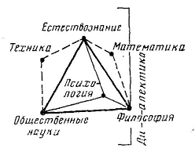
Рис.1. Треугольник Кедрова Б.М.

Кедров считал, что психология является центром треугольника наук. На рисунке мы видим взгляд на психологию с 3-х точек зрения – 3-х наук: естественных наук (прежде всего биологии, физиологии), социальных наук (социологии), философии + современное состояние (дополняет треугольник до тетраэдра) – математика, информатика, компьютерные науки[4].

  - Психология как наука и практика, способствующая эффективной жизнедеятельности (психология в бизнесе, спорте, здравоохранении, рекламе и т.д.).
Житейские психологические знания – обычно носят фрагментарный характер, имеют приблизительные факты, могут быть расплывчаты, внутренне противоречивы. Накапливаются стихийно, путем различных наблюдений. Имеют интуитивный характер знаний, есть трудности в передаче знаний, обычно передаются из «уст в уста». Ими можно объяснить распространенные в быту факты и явления, могут быть в форме, поговорок, пословиц, сказок, расхожих представлений «народной мудрости».
Научные психологические знания - систематизированы. Имеют структуру четких понятий, обобщены. Знания целостны, отбираются с помощью научных методов, имеют рациональный характер и осознанны. Знания накапливаются и передаются с помощью различных социально нормированных технологий. Могут объяснить многие глубинные явления, сохраняются в форме научных понятий, гипотез, закономерностей.

  - Современная психология и ее отрасли
Современная психология является многоотраслевой наукой:
- 1) общая психология
- 2):
❑ фундаментальные отрасли (психология развития, социальная психология, нейропсихология, клиническая психология, дифференциальная психология, зоопсихология и др.)
❑ междисциплинарные (психолингвистика, психогенетика, психофизиология, и др.)
3) прикладные отрасли (психология спорта, управления, педагогическая, космическая психология, юридическая, политическая, психология искусства, труда и проч.).

  - Методы психологии.
Психологические методы первоначально разрабатываются в научных исследованиях, затем этими методами пользуется психолог – практик для достижения целей по диагностике, коррекции, психопрофилактики и т.п.
Методы научных исследований - это средства и приемы, с помощью которых исследователи получают достоверные сведения, в дальнейшем используемые для построения научных гипотез и теорий, и формировании практических рекомендаций.
Метод – является одним из способов познания современной науки. Он служит возможностью достижения поставленной цели, найти решение конкретной задачи, объединение приемов или операций, практического или теоретического освоения окружающей реальности. На рисунке 2 представлены основные и дополнительные методы психологии.

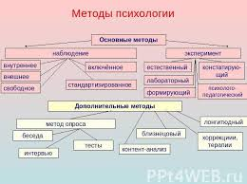

Рис. 2. Основные и дополнительные методы психологии.

Психологические методы
Наблюдение - непосредственная фиксация событий очевидцем. Может быть открытым-срытым, включенным-невключенным, сплошное-не сплошное.
Эксперимент - определённый опыт, проводимый в особых условиях, в целях получения психологических данных путём вмешательства экспериментатора в течение деятельности испытуемого. Бывает лабораторный – естественный (квазиэксперимент), констатирующий – формирующий.
Анкетирование - самоотчет испытуемого, который обычно бывает письменным, по специально выбранной теме. Основным достоинством является возможность получения значительного по объему материала и его статистической обработки.
Тестирование - это стандартизированный, краткий, чаще всего ограниченный во времени метод. Обычно оценивается в количественных показателях, также указывается соответствие нормам и стандартам. Первыми тест для определения умственного развития детей создали А. Бине и Т. Симон в 1905 г
Опрос - сбор первичной вербальной информации об эмоциях, представлениях, оценках, мотивах и целях человека, основанный на непосредственном или опосредованном контакте между испытуемым и исследователем.
Психофизиологические методы, например, регистрация электрокардиограммы сенсомоторных реакций, показателей тремора и т.д. Электрокардиограмма - запись колебаний разности потенциалов, возникающих на поверхности возбудимой ткани или окружающей сердце проводящей среды при распространении волны возбуждения по сердцу.
Математические методы
Методы статистической обработки данных - это математические средства, использование специальных формул, виды количественных расчетов, с помощью которых полученные показатели во время исследования, можно обобщать, создать систему, выявляя скрытые в них закономерности.

Контрольные вопросы:
- Что изучает психология?
- Перечислите основные этапы развития психологии.
- Смена представлений о предмете психологии.
- Классификация методов психологического знания.
- Каковы основные задачи психологии?
- Взаимосвязь психологии с другими науками.
- Перечислите основные отрасли психологии.

Литература:
- Гамезо М.В., Домашенко И.А. Атлас по психологии: Информ.-метод, пособие курсу Г18 «Психология человека». - М.: Педагогическое общество России, 2004. - 276 с.
- Джакупов С.М. Введение в общую психологию. – А.: Қазақ университеті, 2014
- Гиппенрейтер Ю. Б. Введение в общую психологию. Курс лекций. –– М.: «ЧеРо», при участии издательства «Юрайт», 2002. – 336 с.
- Майерс Д. Психология / пер. с англ. И.А. Карпиков, В.А. Старовойтова. – 4-е изд. - Минск: «Попурри», 2009. – 848 с.
- Рубинштейн С.Л. Основы общей психологии. СПб, Питер,2002.
- Энциклопедический словарь Брокгауза и Ефрона : в 86 т. (82 т. и 4 доп.). — СПб., 1890—1907.
- Федоров А.А. К прояснению взглядов Б.М. Кедрова на прояснение места психологии в системе наук. Вестник НГУ. Серия Психология, Том 6, выпуск 2.2012 С. 14-21.
- https://www.litmir.me/br/?b=159356&p=1
- Рисунки из интернета

Глава 2. Я и моя мотивация.

  - . Мотивация и самомотивация.
- Мотив — это своего рода побуждение каждого человека к деятельности, которое связанно непосредственно с удовлетворением потребностей самого субъекта.
- Мотивация - объединение психологических причин, объясняющих поведение индивида, а так же его начало, направленность и активность.

Рис. 3. Общая характеристика мотивационной сферы.

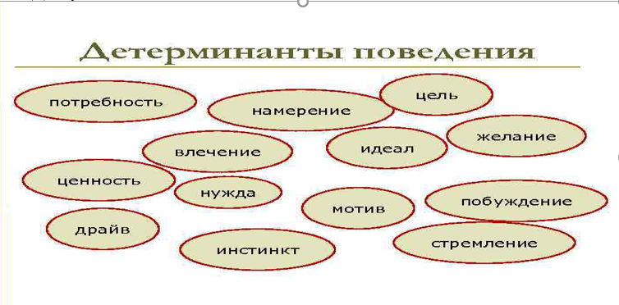Рис.4. Детерминанты поведения личности.

Рис.5. Структура мотивации

Мотивация – это стимулирование к действию; психофизиологический процесс, который управляет человеческим поведением, назначающий его вектор, организацию, активность и устойчивость; навык человека деятельно удовлетворять свои потребности.
Вопрос о мотивации к деятельности возникает тогда, когда есть необходимость объяснить именно причины образа деятельности человека. А любой поведенческий аспект индивида объясняется не только внутренними, но и внешними причинами. Внутренние причины характеризуются наличием начального и конечного пунктами объяснения действий, которыми выступают как раз таки психологические свойства самого субъекта поведения, тем временем внешние — интерпретируют наглядные обстоятельства и условия его деятельности. То есть внутренние причинные факторы интерпретируют как раз таки мотив человека, его главные цели, желания, потребности, истинные намерения и интересы, тогда как, вторая группа причинных факторов описывает сами стимулы, которые исходят из сложившихся обстоятельств. Личностные диспозиции – это любые факторы, которые носят психологический характер, возникающие внутри самого человека, а так же те, что определяют характер его поступков и действий. А фактором внешней интерпретации поступков человека является ситуационная мотивация.
Эти две мотивации (диспозиционная и ситуационная) имеют корреляцию, то есть взаимосвязь. Актуализация каких-либо диспозиций (мотив, желание) может, происходит под влиянием определенных событий и именно тогда случаются изменения субъекта в восприятии происходящего. В таких ситуациях внимание индивида более избирательно, а восприятие и оценка происходящего происходят уже под призмой собственных интересов и необходимых потребностей.
Говоря о потребностях человека, важно знать, что согласно пирамиде Маслоу, они имеют свои уровни. Например: от самых простых (потребность в пище), до более глубоких (самоактуализация личности). Теория Абрахама Маслоу о мотивации личности (1954г.) как раз изучает и раскрывает тему потребностей индивида, которые по своему происхождению имеют врожденную обусловленность. Маслоу описал их согласно иерархической структуре, в виде пирамиды, которая состоит из пяти ступеней, которая выглядит следующим образом:
Первый уровень (самый нижний) - это физиологические потребности, то есть еда, вода, сон и т.д. (материальные потребности).
Второй уровень – это потребность в безопасности, что подразумевает стабильность, чувство защищенности, чувство свободы и отсутствие тревоги и страха.
Третий уровень – это потребность в любви и принадлежности к какой-либо группе, будь то собственная семья, круг друзей/коллег или любая другая референтная группа.
Четвертый уровень – это потребность в уважении и признании, то есть человек по природе стремиться завоевать уважение других по отношению к себе, стараясь сохранить свою репутацию и хорошее отношение людей.
Самый высокий уровень (пятый) - это потребность в самоактуализации, что означает саморазвитие, личностный и духовный рост личности человека.
В последующим Маслоу решил доработать свою теорию, добавив еще два уровня, а именно: уровень познавательных способностей и уровень эстетических потребностей.

Рис. 6. Пирамида потребностей А. Маслоу

Самомотивация
Внутренние стимулы:
1. Личные поощрения. Поощрение своей деятельности различными приятными для субъекта вещами (вкусностями, вещами, подарками и т. д.)
2. Амбиции и цели. Адекватные амбиции и важные цели.
3. Осознание серьезности своей деятельности. Если я не сделаю эту работу в определенный дедлайн - мало того что останусь без вкусности, так и за продуктами не на что сходить будет.
4. Внутреннее понимание значимости процесса непрерывного саморазвития и личностного прогресса. Очень важно понимать зачем, что, как и когда развивать в своей личности.
5. Борьба с ленью.

2.2. Общая организация мотивационной сферы
Мотивационная сфера личности - это совокупность всех имеющихся составляющих мотивационной сферы человека, а именно его основных мотивов, потребностей, главных целей в жизни и конечно же интересов. На рисунке 7 представлена по структуре, содержанию и особенностям развития мотивационная сфера личности

Рис.7. Общая организация мотивационной сферы.

2.3. Мотивы и потребности. Виды мотивов. Ведущий мотив
Мотивы могут представляться в виде:
- побуждений
- главных целей, для удовлетворения потребности
- намерений
- самих потребностей
- различных состояний человека
- свойство личности
- удовлетворенность
Ведущий мотив
- основной мотив, который побуждает к определенной деятельности в случае ее полимотивированности.
- второстепенные – мотивы-стимулы: дополнительно стимулируют данную деятельность.
Виды мотивов:
- По содержанию: 1.биологические; 2.социальные; 3.духовные
- По степени осознаваемости: 1.осознаваемые; 2.неосознаваемые. По мнению Леонтьева, мотивы часто не осознаются. Он выделял понятие `мотивировка` которое обозначает сознательное оправдание, которое дает человек, говоря о том, ради чего он что-то делает.
- По степени истинности: 1.реальнодействующие (истинные), которые не осознаются; 2. мнимые (ложные).
- По степени важности: 1.ведущие (наиболее важные, первостепенные); 2.второстепенные, мотивы-стимулы (которые дополнительно стимулируют данную деятельность)
- мотивы могут быть актуальными и потенциальными. Актуальным мотив делает развитие обстоятельств, под которыми понимается совокупность объективных и субъективных условий.
В своих работах Л. И. Божович, используя критерии нравственности, направленности и установок личности, выделяла мотивы: эгоистические, общественно-значимые, личностно-общественные.
Потребности
Первичные: выживание организма новые впечатления
Вторичные: социальные контакты самореализация
Надорганические потребности
Потребность в аффилиации
Потребность в познании
Эстетическая потребность
Потребность в доминировании (власти)
Потребность в уважении и самоуважении
Антисоциальная мотивация
▪ Мотивация достижения успеха
▪ Мотивация избегания неудачи
Альтруистическая мотивация (помощи, заботы, поддержки)
Первичные объекты привязанности
Рабочая модель объекта привязанности
Безопасность
Надежность
Защита
Базисные убеждения
1) О доброжелательности окружающего мира
2) О справедливости мира
3) О ценности и значимости собственного

2.4. Мотивация достижения успеха или избегания неудач

Для того чтобы установить корреляцию (взаимосвязь) между мотивами и деятельностью, были обозначены конкретные мотивационные переменные, поскольку одна лишь установка мотива для достижения цели, не в силах описать ключевые особенности в развитии человека.
Мотивационные переменные:
- Оценка вероятности успеха (субъективно), исходя из индивидуальных особенностей представлений и стандартов.
- Отношение человека к собственному успеху, либо же неудаче в какой-либо сфере.
- Предпочтения личного характера, то есть когда человек склонен либо перекладывать ответственность на других, либо брать ее на себя (вне зависимости от того, успех ли это, или неудача).
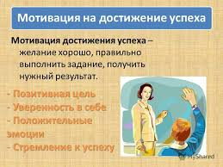
Рис.8. Мотивация на достижение успеха

Когда главной мотивацией человека является – избегание провалов (неудач), то такие личности склонны к уходу от проблем, к перекладыванию ответственности на других, а также они чаще стремятся найти самый простой путь к достижению целей, поскольку панически боятся «проиграть». Все же трудные задачи могут присутствовать в их жизни, но только в том случае, когда любая неудача или провал, оцениваются исключительно с точки зрения стечения чередой обстоятельств.

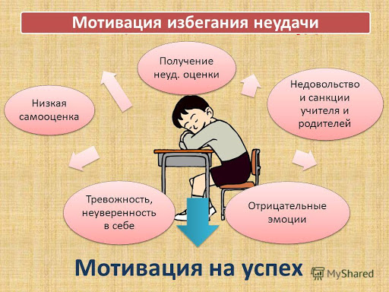
Рис.9. Мотивация избегания неудачи.

2.5. Методы изучения мотивации

2.6. Мотивация трудовой деятельности
Прежде всего, мотивация трудовой деятельности – это совокупность мотивов у работающего персонала, в первую очередь основанные на личных потребностях в успехе, признании и материальном обеспечении, которые направлены на достижение успеха и необходимых для этого целей самой организации.
Мотивы, которые связанны с трудовой деятельностью.
- место работы
- мотивы трудовой деятельности
- мотивы профессиональной ориентации
- мотивы выбора
Мотивы трудовой деятельности.

Мотивация к выбору профессии.
- Выбор профессии - это довольно емкий и непростой процесс, от которого зависит правильность выбора рода деятельности, что является основополагающим в самореализации и самоудовлетворенности.
- Навыки и способности человека.
- Ценностная ориентация человека.
- Общественное признание и статус.
- Материальное благополучие.

Мотивация выбора места работы.
- Оценка внешних преимуществ и недостатков в производственной структуре.
- Оценка собственных возможностей и умений.
- Оценка компетенции.

Контрольные вопросы:
- Что такое мотивация и каковы её виды?
- Основные ступени пирамиды потребностей А. Маслоу.
- Перечислите основные виды мотивов.
- Что понимают под ведущим мотивом?
- Дайте определение мотиву достижения успеха.
- Перечислите основные причины мотивации трудовой деятельности.
- Перечислите основные методы мотивации.

Литература:
- Аронсон Э. Көпке ұмтылған жалғыз [Мәтін] = The Social Animal: әлеуметтік психологияға кіріспе: [оқулық] / Э. Аронсон ; ауд. Д. Д. Дүйсенбеков [және т. б.]. - 11-бас. - Астана: "Ұлттық аударма бюросы" қоғамдық қоры, 2018. - 407, [2] б. - (Рухани жаңғыру).
- Абрахам Харольд Маслоу Мотивация и личность, Питер 2012. – 352 с.
- Майерс Д. Әлеуметтік психология [Мәтін] = Social Psychology: [оқулық] / Д. Г. Майерс, Ж. М. Туенж ; ауд. Г. Қ. Айқынбаева [және т.б.]. - 12-бас. - Астана : "Ұлттық аударма бюросы" ҚҚ, 2018. - 559, [1] б.: сур. - (Рухани жаңғыру).
- Маклаков А.Г. [Общая психология учебное пособие для вузов и слушателей курсов психологических дисциплин] Питер, 2012. – 582 с.
- Рисунки из интернета
Глава 3. Эмоции и эмоциональный интеллект.

3.1. Роль эмоций в жизни человека.
Эмоции (от лат. «emotion» — волнение) — это разнообразные психические явления, которые выражаются в виде непосредственных переживаний важности определенных вещей и ситуаций для человека, которые являются основополагающими в упорядочивании его жизни.
Эмоции – это своеобразное субъективное отношение человека к самому себе и к окружающему миру.
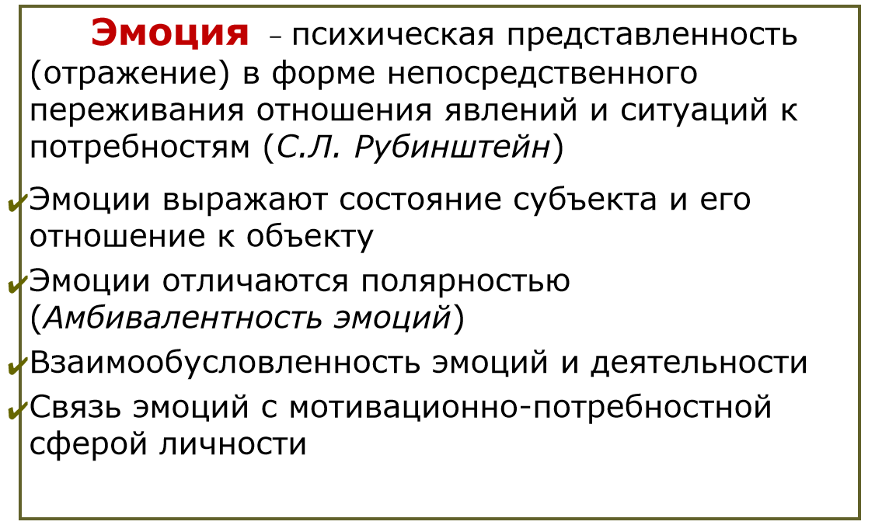
Функции эмоций

Основные компоненты эмоций
- Соматический компонент, проявляется во время переживания эмоций, как ответ на психофизиологические реакции.
- Когнитивный компонент, тот, что способствует появлению эмоций на основе оценок объекта.
- Субъективный компонент, то есть переживаемое собственное эмоциональное (психическое) состояние.
- Моторный компонент, другими словами поведенческое проявление своего эмоционального состояния с помощью жестикуляций, мимики лица и различных интонаций.
- Мотивационный компонент, включает в себя готовность человека действовать определенным образом.
- Понимание эмоций и способность к эмпатии
- Универсальные типы реакций (нейрокультурная теория эмоций П. Экмана) - это врожденные видотипичные схемы выражения эмоций
- Базовые эмоции - 6: страх, гнев, печаль, отвращение, радость, удивление
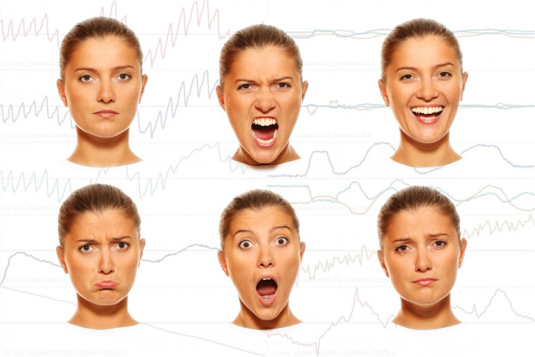
Рис.10. Базовые эмоции.

3.2. Понимание эмоций по Экману в картинках.

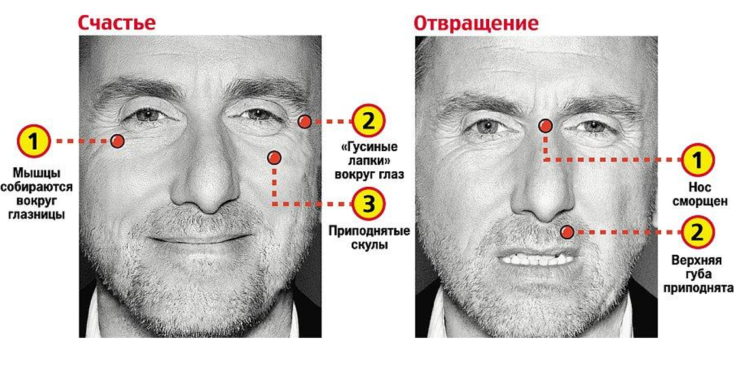
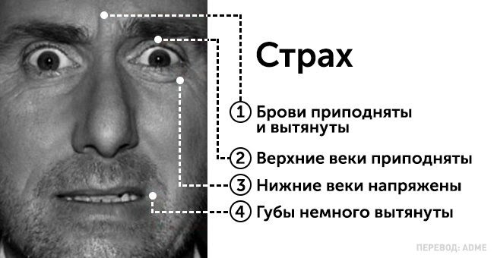

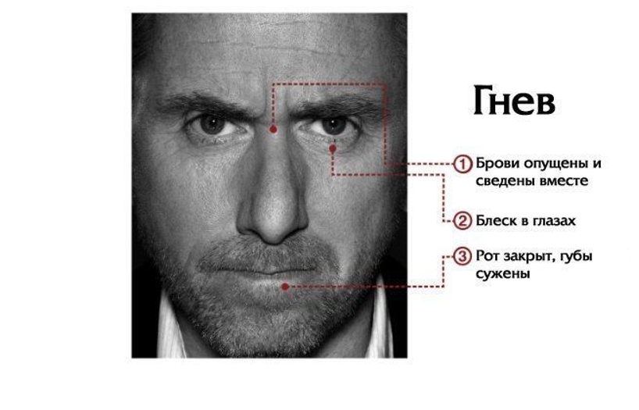
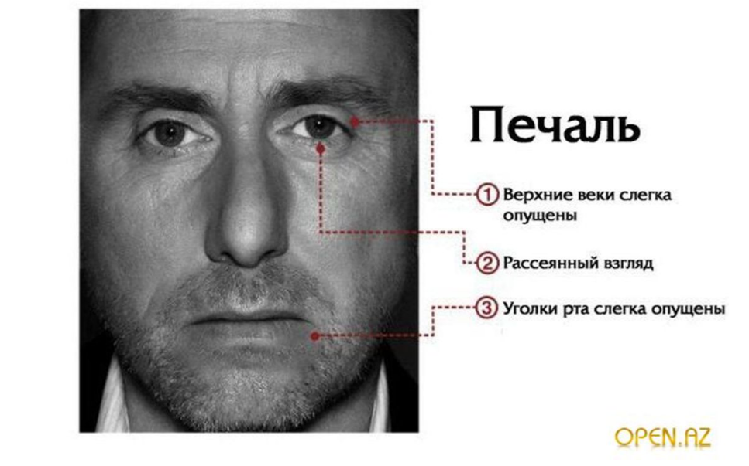
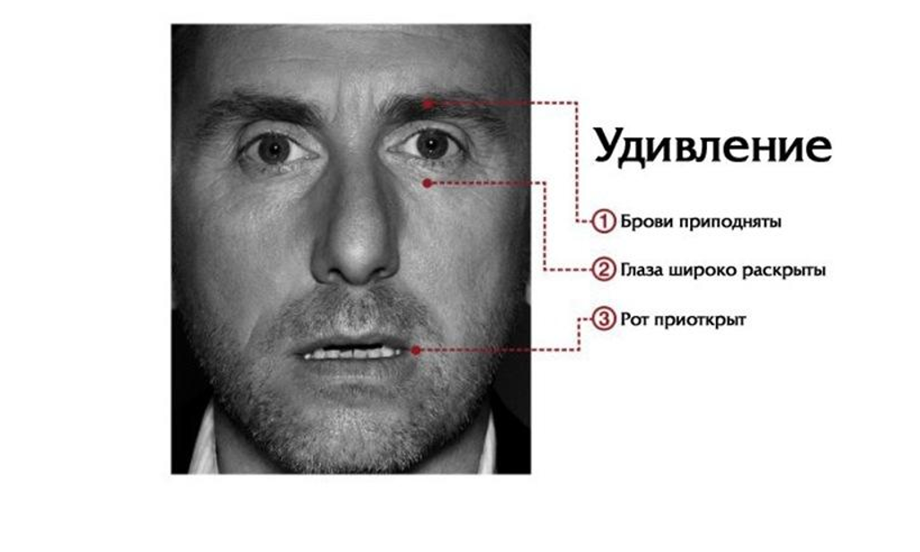

Эмоции человека.
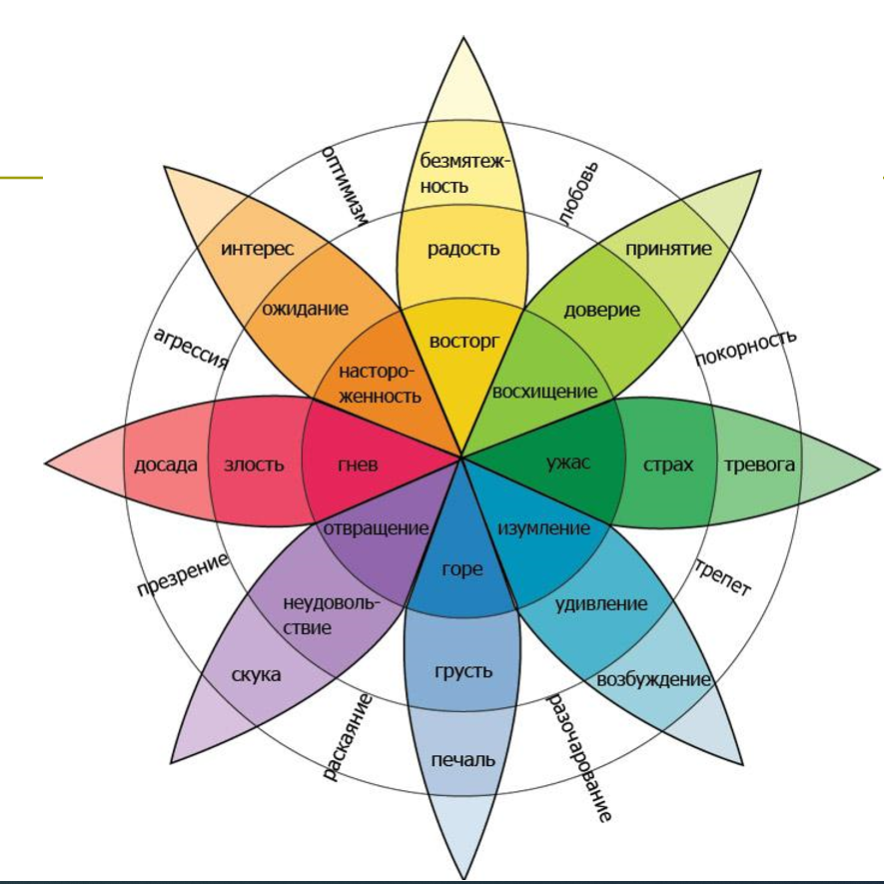
Рис.11. Эмоции, испытываемые человеком.

Эмпатия.
- Способность проявлять в разных ситуациях эмпатию (от греч. empatheia - вчувствование) – понимать и сопереживать другому человеку.

Ситуативные и устойчивые эмоциональные процессы
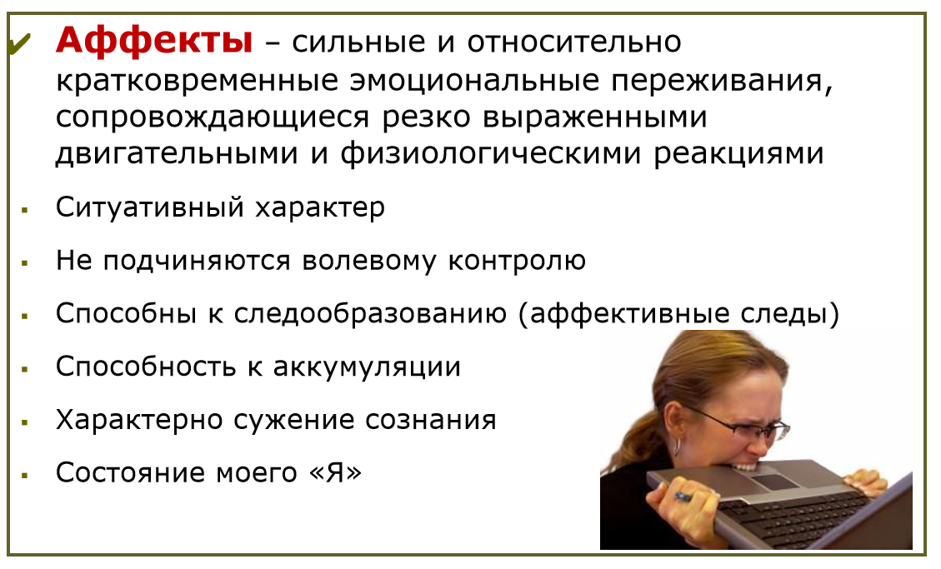
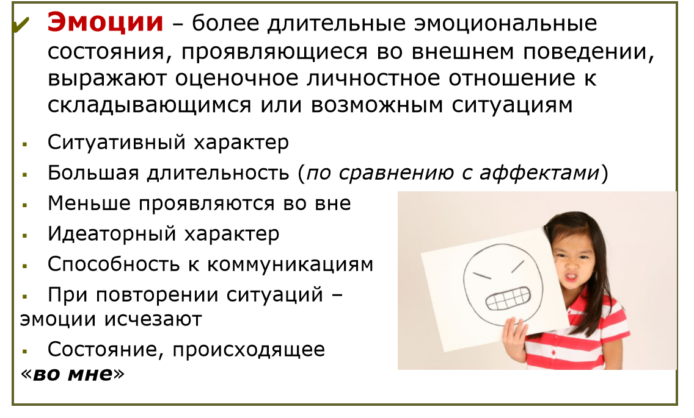
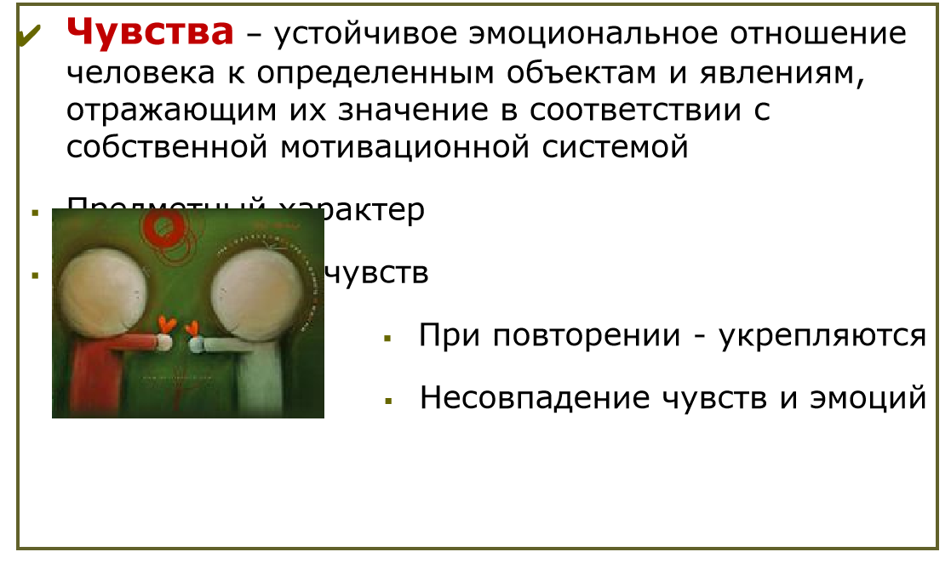
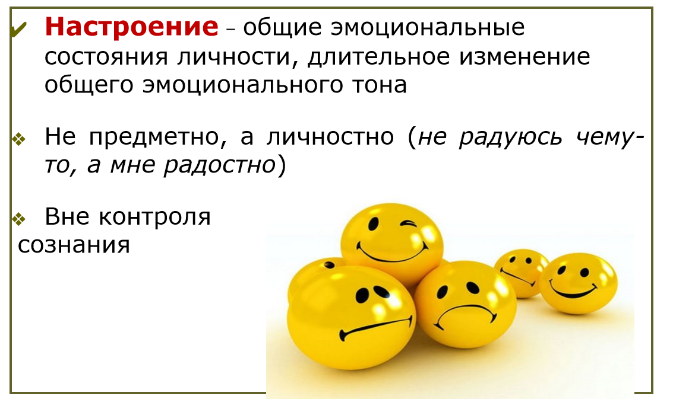

3.3. Методы и механизмы регулирования
эмоций: переосмысление эмоций и подавление эмоций.
- Регуляция эмоций - осознание своих эмоциональных переживаний и их биологически и социально целесообразное использование для достижения цели и удовлетворения потребности.
- Эмоциональная саморегуляция— это способность эмоционально реагировать на жизненные события социально приемлемым образом, сохраняя достаточную гибкость, чтобы допускать спонтанные реакции, но откладывать их в случае необходимости.
Классификацию способов регуляции эмоций:

Механизм решения трудных жизненных ситуаций.

Рис.12. Вопросы для решения трудных жизненных ситуаций.

3.4. Определение эмоционального интеллекта.
Коэффициент интеллекта (англ. IQ — intelligence quotient) —оценка уровня интеллекта человека выраженная в количественном коэффициенте умственного развития.
EQ- коэффициент эмоционального развития продолжает развиваться на протяжении всей жизни.

Структура эмоционального интеллекта.

Компоненты эмоционального интеллекта.
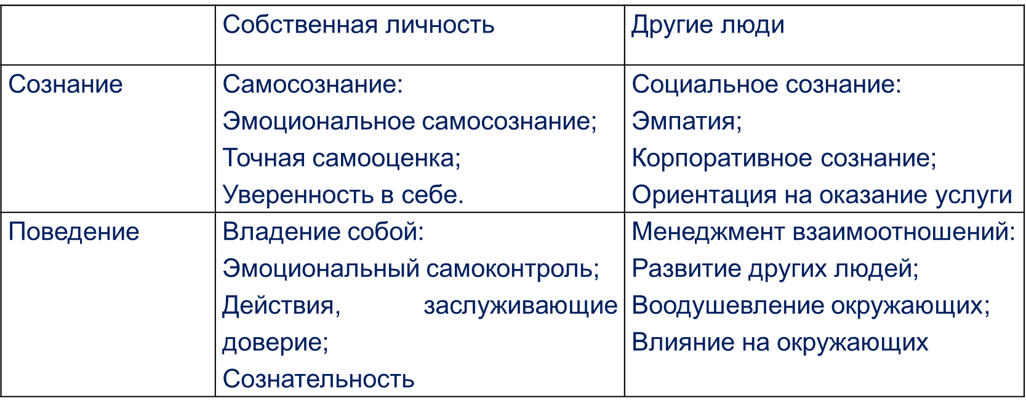

3.5. Основные правила выражения и переживания эмоций в разных культурах.
Современный подход к проблеме выражения эмоций.
Компоненты подхода следующие: ситуации, в которых появляются эмоции; субъект оценивает ситуацию (позитивная, негативная или нейтральная), субъективные чувства (переживание), физиологические реакции, готовность к определенному действию. Также поведенческое выражение эмоции в мимике, обычных жестах, движениях и интонациях речи и культурное регулирование (нормы и правила) выражения эмоций.
Культурные правила выражения эмоций.
По мнению исследователей, работающих в кросс- культурном направлении, культуры отличаются друг от друга в эмоциональной сфере именно принятыми в них традициями, регулирующими выражение различных эмоций.
Примером может служить существующие во всех культурах правила, которые ограничивают или, наоборот, допускают и иногда даже поощряются проявления гнева и агрессии в различных ситуациях. Также существуют и правила, регулирующие проявления радости. К примеру недопустимость ее проявления в ситуациях, когда кто-то рядом испытывает боль или горе.
В эксперименте, проведенном П.Экмана и У.Фризена (1972), американцам и японцам демонстрировали фильм. В котором демонстрировалось большое количество сцен, вызывающие негативные эмоции.
- На первом этапе эксперимента испытуемые смотрели фильм в одиночестве. За всем происходящим наблюдали по скрытой камере. В этой части отличий эмоциональной экспрессии между американцами и японцами не было обнаружено.
- На втором этапе эксперимента испытуемые смотрели тот же фильм, но уже группами или в присутствии экспериментатора. Экспрессия американцев не изменилась, а японцы перестали выражать свои эмоции.
Даже если поменять местами этапы, все равно результаты сохранялись также.
Выражение эмоций в коллективистических и индивидуалистических
культурах.
В одной из работ Д. Мацумото выдвинул гипотезу о том, что:
- правила выражения эмоций связаны не с нюансами конкретной культуры как таковой, а с социокультурными установками, кооторые для нее характерны.
В соответствии с этим предположением выражение эмоций различаются в культурах с преобладанием индивидуалистических или коллективистических установок. Также важно брать в учет особенности маскулинных или феминных, авторитарных или демократических установок.
Выражение эмоций в маскулинных и феминных культурах.
- В общностях с преобладанием маскулинных установок существует большее отличиие в выражении эмоций мужчинами и женщинами. Чаще всего допускается большая экспрессивность женщин по сравнению с мужчинами в ситуациях горя (печали) и страха, но сдержанность в ситуациях сильной радости и гнева.
И в культурах с преобладанием феминных установок такие предписания практически отсутствуют.

Примеры поведения.

- У некоторых индийских народов есть такая традиция, где женщины демонстрируют сильную радость, расцарапывая себе лицо до крови.
- Во многих арабских племенах женщины то же самое действие совершают, но выражая горе (например, если кто – то умер).
- В Японии не принято демонстрировать негативные эмоции. Например, даже говоря о смерти мужа, японская женщина может улыбнуться.

Исследование индекса счастья в Казахстане август 2020.

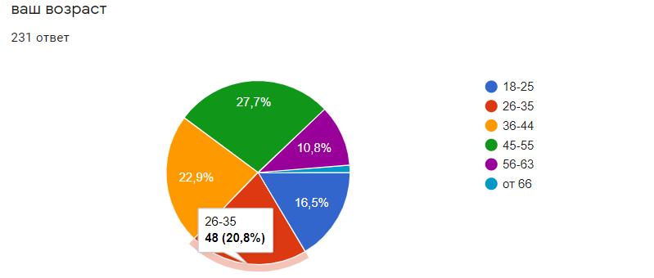

Рис.13. Возраст респондентов.

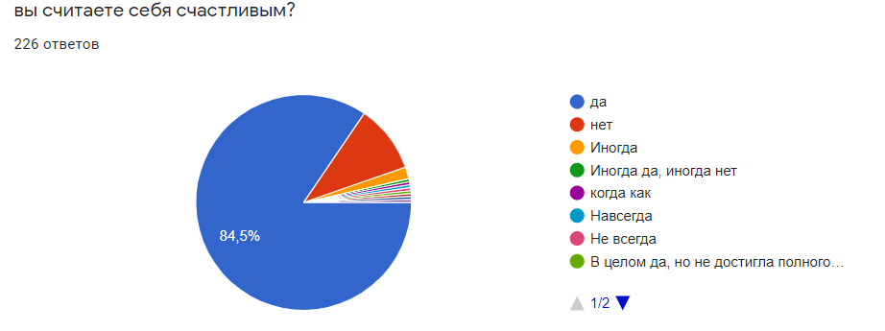

Рис.14. Результаты ответов о счастье.
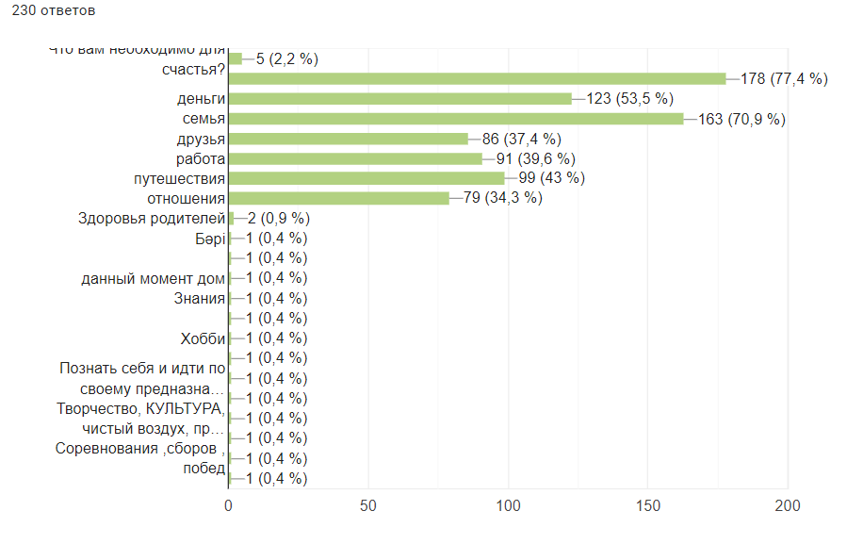
Рис.15. Результаты показателей счастья.
Контрольные вопросы:
- Каково происхождение слова «эмоция»?
- Что представляет собой современное определение эмоций?
- В чем выражается защитная функция эмоций?
- Как проявляется сигнальная функция эмоций?
- Перечислите основные способы регуляции эмоций.
- Что измеряет тест на эмоциональный интеллект?
- Понятие и структура эмоционального интеллекта.
- Основные показателя индекса счастья казахстанцев

Литература:
- Годфруа Ж. Что такое психология. Том 1. – М.: Мир, 2005 г. – 496 с.
- Годфруа Ж. Что такое психология. Том 2. – М.: Мир, 2005 г. – 276 с.
- Даниел Гоулман. Эмоциональный интеллект. Почему он может значить больше, чем IQ. Изд-во Манн, Иванов и Фербер: 2018. -560 с.
- Корягина, Н. А. Психология общения : учебник и практикум для академического бакалавриата / Н. А. Корягина, Н. В. Антонова, С. В. Овсянникова. — Москва : Издательство Юрайт, 2019. — 440 с.
- Маклаков А.Г. [Общая психология учебное пособие для вузов и слушателей курсов психологических дисциплин] Питер, 2012. – 582 с.
- Кетс де Врис М. Мистика лидерства. Развитие эмоционального интеллекта [Текст] / М. Кетс де Врис. – М.: Альпина Бизнес Букс, 2019, – 278 с.
- П. Экман: Психология эмоций. Я знаю, что ты чувствуешь. Ред. Ильин Е. П. Издательство: Питер, 2018 г. Серия: Сам себе психолог, 334с.
- http://kpfu.ru/portal/docs/F792911052/etnopsihologiya.i.krosskulturnaya.psihologiya..Razrabotchik.Alishev.B.S._6.pptx
- Рисунки из интернета

Глава 4. Воля человека и психология саморегуляции.

  - . Понятие воли в психологии.
Воля – это вид психического отражения, проявляемый в возможности человека выбирать характер собственных действий, которые связанны с преодолением различного рода преград.
Волевые действия — это сознательно регулируемый образ действий индивида, основной функцией которого, является устранение любых возникающих трудностей и преград на пути к достижению цели.
Согласно учениям и трудам С.Л. Рубинштейна, «Волевое действие — это сознательное, целенаправленное действие, благодаря которому субъект имеет возможность достигать поставленных целей, контролируя при этом свое сознание и меняя существующую реальность событий в пользу своих устремлений и замыслов».
Что содержит волевое действие?
- Воля дает определенную направленность человеческой деятельности, систематизируя ее.
- Воля как возможность человека к ауторегуляции, то есть способность индивида к самоизменениям в пользу активности и свободы от обстоятельств внешней окружающей его среды.
- Воля — это, прежде всего, сознательное явление, то есть когда человек сознательно проходит любые трудности в процессе достижения желаемого результата. При этом, когда человек сталкивается с определенными сложностями, у него есть две модели поведения:
-Сдает прежние позиции относительно достижения цели, то бишь, отказывается от заданных действий на пути к цели.
- Приумножает собственный вклад и усилия, для точного достижения желаемого.

Структура волевого акта.

Этапы волевого акта включают:
- стимул к совершению волевого действия, вызванный какой-либо потребностью. Степень интерпретации выбранной потребности может быть: от почти неосознаваемой цели и до четко осознанной цели.
- «Борьба мотивов», происходящая в ходе выбора каких-либо противоречий.
- Процесс выбора определенной модели поведения для принятия верного решения. На данном этапе возникают два чувства: либо облегчение, либо тревога, которая связанна с неуверенностью в собственном выборе.
- Этап выполнения варианта действий, которые были выбраны для реализации принятого решения.
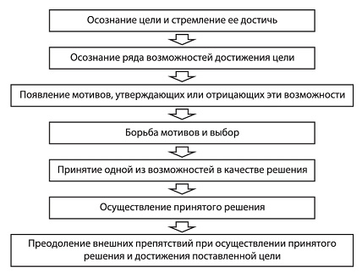
Функции воли.
- Функция побуждения, которая мотивирует человека на то или иное действие для преодоления все возможных трудностей.
- Функция стабилизации, которая пропорциональна волевым способностям, для поддержания собственных возможностей на высоком уровне в процессе возникновения препятствий.
- тормозная, состоящая в том, чтобы удерживать прочие, зачастую сильные желания, не согласующиеся с главными целями деятельности.

4.2. Воля и личность.
Свойства личности и волевые действия
- целеустремленность - это человеческая способность несмотря ни на что осуществлять свои поставленные важные цели;
- самостоятельность - это поведение подразумевающее действовать и решать, основываясь на своей внутренней мотивации, способностях, знаний и навыков;
- решительность - это способность четко и без сомнений принимать обдуманные решения и действовать;
- настойчивость - это способность добиваться собственной цели, не смотря на преграды и трудности на пути ее достижения;
- выдержка - это постоянный самоконтроль действия и эмоции, даже при ситуациях больших неудач;
- самообладание - это способность владеть собой, своими действиями и внешним проявлением сильных эмоций;
- дисциплинированность - это умение человека подчинить свое поведение общественным нормам, правилам и требованиям;
- мужество и смелость – это умение преодолевать различные преграды и сложности на пути к достижению цели, а также возможность отстаивать собственные границы.
Способы активизации воли.
- Оценка значимости мотива.
- Дополнительные мотивы.
- Предусмотрительность в своих будущих действиях.
- Актуализация мотива, с помощью визуализации.
- Подкрепление и развитие мотивационно-смысловой сферы личности.
- Твердость в собственных убеждениях и мировоззрении в целом.
Базовые волевые качества личности:
- сила воли;
- выдержка;
- настойчивость;
- энергичность
Волевые качества личности зависят от:
- мировоззренческой позиции человека;
- устойчивость личности в эмоциональном и моральном плане;
- общественная значимость цели, которую поставил человек;
- имеющиеся жизненные установки и позиции к деятельности;
- самодисциплина и уровень самоуправления человека.
Самовоспитание воли
- самодетерминация - это какая-либо причина для обусловленного поведения. Именно личность принимает решение реагировать или нет на внешний или внутренний сигнал. Однако принятие решения (самодетерминация) во многих случаях является сложным психическим процессом;
- самоинициация - это запуск действия для достижения цели;
- самоконтроль - это осуществление с помощью сознательного и преднамеренного, произвольного, внимания за получаемыми на разных этапах результатами;
- самостимуляция.

4.3. Психология саморегуляции личности (стресс-менеджмент).
Объект регуляции для человека – его собственные поступки и поведение, присущие ему психические процессы, состояния и войства.
Психическая саморегуляция – это способность человека воздействовать на самого себя с помощью слов и определённых мыслительных образов.
Структура саморегуляции
1) цель, которая принята субъектом его произвольной активности;
2) модель значимых условий деятельности;
3) план исполнительских действий;
4) система измерения критериев успешности деятельности;
5) информация о достигнутых результатах в реальности;
6) оценка соответствия реальных результатов критериям
успеха;
7) решения о необходимости и характере коррекции деятельности.

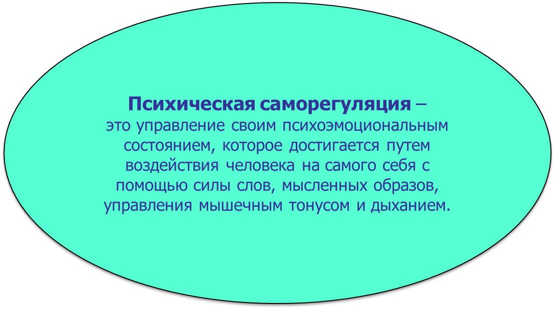

Естественные способы и приемы регуляции организма:
Самые простые это смех, юмор. Также можно рассмотреть варианты:
- размышления о хороших и приятных моментах;
- движения тела типа потягивания, расслабления мышц;
- прогулки на свежем воздухе;
- высказывание окружающим комплиментов и пр.;
- наблюдение за природой, природными явлениями;
- рассматривание интересных вещей в помещении: фотографий, цветов, книг, других приятных или дорогих для человека вещей;
- мысленное или реальное ощущение на себе солнечных лучей;
- самоприказы, «оглянуться назад», самоодобрение (самопоощрение), «Не поддаваться на провокацию!» и т.п.;
- вспомнить о своих успехах в аналогичном положении. «Именно сегодня у меня все получится»; «Именно сегодня я буду самой(-ым) спокойной(-ым) и выдержанной(-ым)»; «Именно сегодня я буду находчивой(-ым) и уверенной(-ым)»;
- часто хвалить себя, мысленно говоря: «Молодец!», «Умница!», «Здорово получилось!».

Стресс-менеджмент
Стресс-менеджмент (от англ. stress-management – управление давлением, напряжением) – умение управлять собственным эмоциональным состоянием и поведенческими аспектами во время стрессовой, тяжелой ситуации.
Основные стратегии стресс-менеджмента.
а) избавление от стрессовых факторов,
б) преобразование стрессовых факторов,
в) изменение своего отношения к стрессовым факторам.

4.4. Понятие стресса. Виды стресса. Стадии развития стресса.
Стресс (от англ. stress — “давление”, “напряжение”) это ответное эмоциональное состояние, возникающее на различные напряженные и тяжелые моменты в жизни. (Ганс Селье 1907-1982)

Стадии развития стресса.
- Фаза тревоги. Это активация энергоресурсов организма человека. Стресс на данном этапе бывает даже полезным, поскольку он приводит к повышению уровня работоспособности и трудолюбия.
- Фаза сопротивления. Это умение рационально использовать собственные ресурсы. Внешне все выглядит нормально, человек эффективно решает все задачи, но если эта стадия продолжается относительно долго и не сопровождается отдыхом, значит, организм работает на износ.
- Фаза истощения (дистресс). Ощущение сильной эмоциональной истощенности и слабости. Чаще всего снижается работоспособность, резко возрастает риск заболеваний.
Вегетативные симптомы стресса.
- учащение сердцебиения,
- повышение давления,
- боли в мышцах,
- потливость,
- частая головная боль,
- головокружение,
- изжога,
- боли в спине,
- сухость во рту и др.

4.5. Понятие стрессоустойчивости
Стрессоустойчивость – это восприимчивость человека к различным трудностям, напряженным ситуациям и т.д. Стрессоустойчивость человека зависит от его самооценки, отношения к себе и способность саморегуляции.
Основные компоненты стрессоустойчивости:
1. Чувство собственной значимости.
2. Ощущение независимости.
3. Способность оказывать влияние на свою жизнь (открытость и интерес к новому, адекватное отношение к ним не как к угрозе, а как к возможности развития).
Профилактика стрессов.
- общение;
- признание и поддержка людей;
- сохранение или желаемое изменение статуса (семейного, должностного, социального).
Пути укрепления психологической устойчивости.
1.Саморазвитие:
- смена установок и жизненных позиций,
- умение радоваться и наслаждаться мелочами жизни.
- философское отношение к событиям.
- развитое чувство юмора и умение справляться с гневом.
- позитивное восприятие окружающей действительности.
2. Поддержка физического здоровья.
3. Установка на сам процесс, а не на результат.
Ежедневная профилактика стресса.
- Умейте шутить и смеяться,
- Хвалите и оценивайте себя по достоинству,
- Умейте проявлять эмоции и любовь,
- Цените себя и умейте отказывать людям в тех случаях, когда это переходит ваши личные границы и желания.
В целях профилактики стресса два раза в неделю тренируйтесь до пота, полдня в неделю проводите так, как вам нравится.
Создайте свое идеальное колесо жизненного баланса, указанного на рисунке 16.
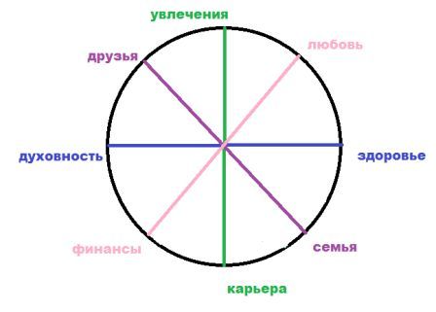
Рис.16. Колесо жизненного баланса.

Контрольные вопросы:
- Место саморегуляции в процессе взаимодействия человека с миром
- Что такое стресс-менеджмент?
- Дайте определение физиологическому и психологическому стрессам.
- Фаза сопротивления в развитии стресса включает в себя?
- Перечислите основные компоненты стрессоустойчивости.

Литература:
- Гамезо М.В., Домашенко И.А. тлас по психологии: Информ.-метод, пособие курсу Г18 «Психология человека». - М.: Педагогическое общество России, 2004. - 276 с.
- Сердюк, В. Г. Менеджмент стресса на рабочем месте: причины, вызывающие рабочие стрессы, последствия / В. Г. Сердюк // Кадры предприятия. – 2004. – № 5. – С. 28–38.
- Столяренко Л. Д. Психология личности : учебное пособие по специальности "Психология" и рабочая программа по курсу "Психология личности" / Л. Д. Столяренко, С. И. Самыгин .? Изд.3-е . Ростов-на-Дону : Феникс, 2014 . 574 с.
- Щербатых ЮВ. Психология стресса и методы коррекции. 2-е изд. СПб.: «Питер», 2012. – 256 с.
- http://www.grandars.ru/college/psihologiya/volya-cheloveka.html

Глава 5. Индивидуально-типологические особенности личности.

5.1. Свойства нервной системы как основа темперамента.

Основные свойства нервной системы.
Всего существует три основных свойства нервной системы человека, определяющие тип высшей нервной деятельности (И.П.Павлов):
1. Сила — это восприимчивость нервной системы, то есть умение выдерживать тяжелые ситуации и моменты.
2. Уравновешенность — это соотношение протекания в организме человека, возбуждения и торможения.
3. Подвижность — соответственно показатели скорость протекания и взаимозаменяемости возбуждения и торможения.
Классификация высшей нервной деятельности человека.
Тип высшей нервной деятельности (ВНД) – это совокупность основных свойств нервной системы.
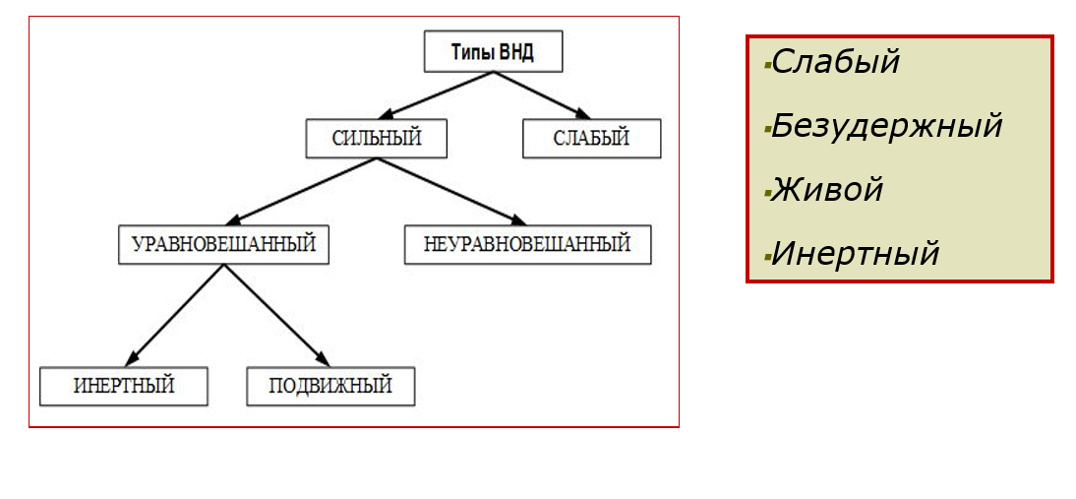
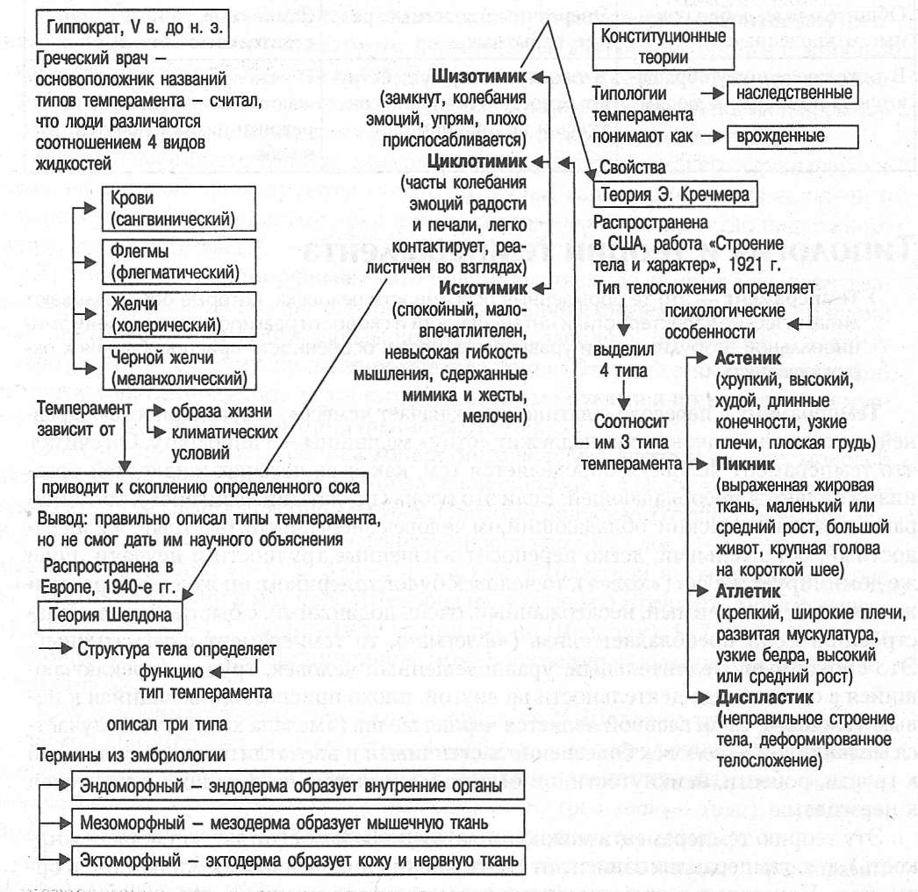

Определение темперамента.
- Темперамент — это врожденный фундамент, на котором формируется личность как социальное существо.
- Темперамент показывает динамические аспекты поведения, который имеет врождённый характер. Поэтому свойства темперамента наиболее устойчивы и постоянны по сравнению с другими психическими особенностями человека.

5.2. Типы темперамента: холерик, сангвиник, флегматик и меланхолик.

5.3. Определение характера.
Характер (с греч. перев. Как отлич. черта) — это устойчивые и постоянные свойства психики человека, определяющие особенности его поведения и отношений.
Характер — главная отличающаяся черта личности человека, которая выражает его установки, жизненную позицию, желания, интересы, убеждения и т.д. Существует классификация характера:
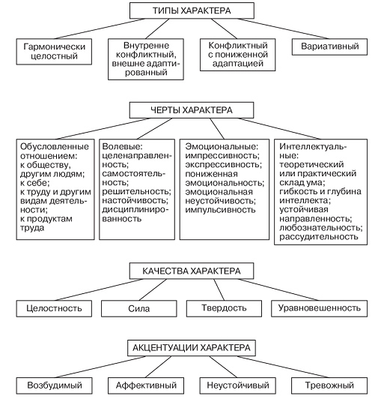

5.4. Акцентуации характера и воспитание.
Акцентуация характера — это
это крайний вариант нормы, при котором усилены отдельные черты характера чрезмерно, из за этого обнаруживается избирательная уязвимость в отношении определенного рода психогенных воздействий при хорошей устойчивости к другим.
- Термин «акцентуированная личность» ввел немецкий психиатр Карл Леонгард

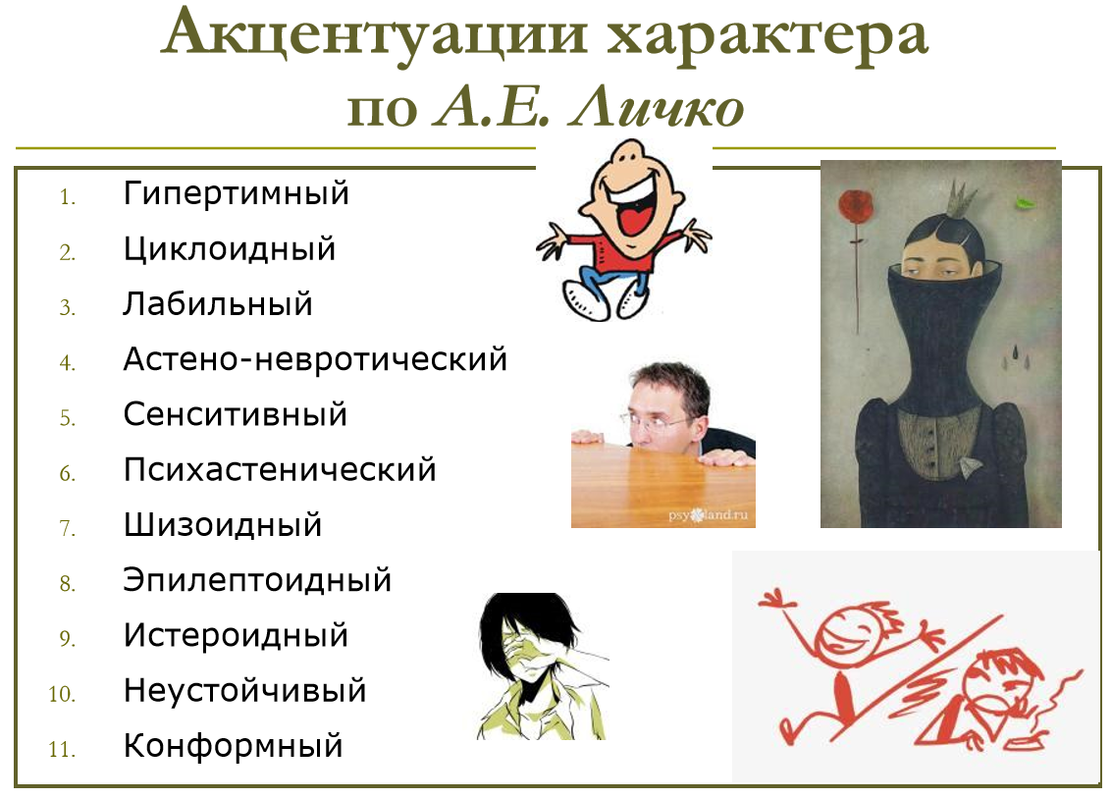

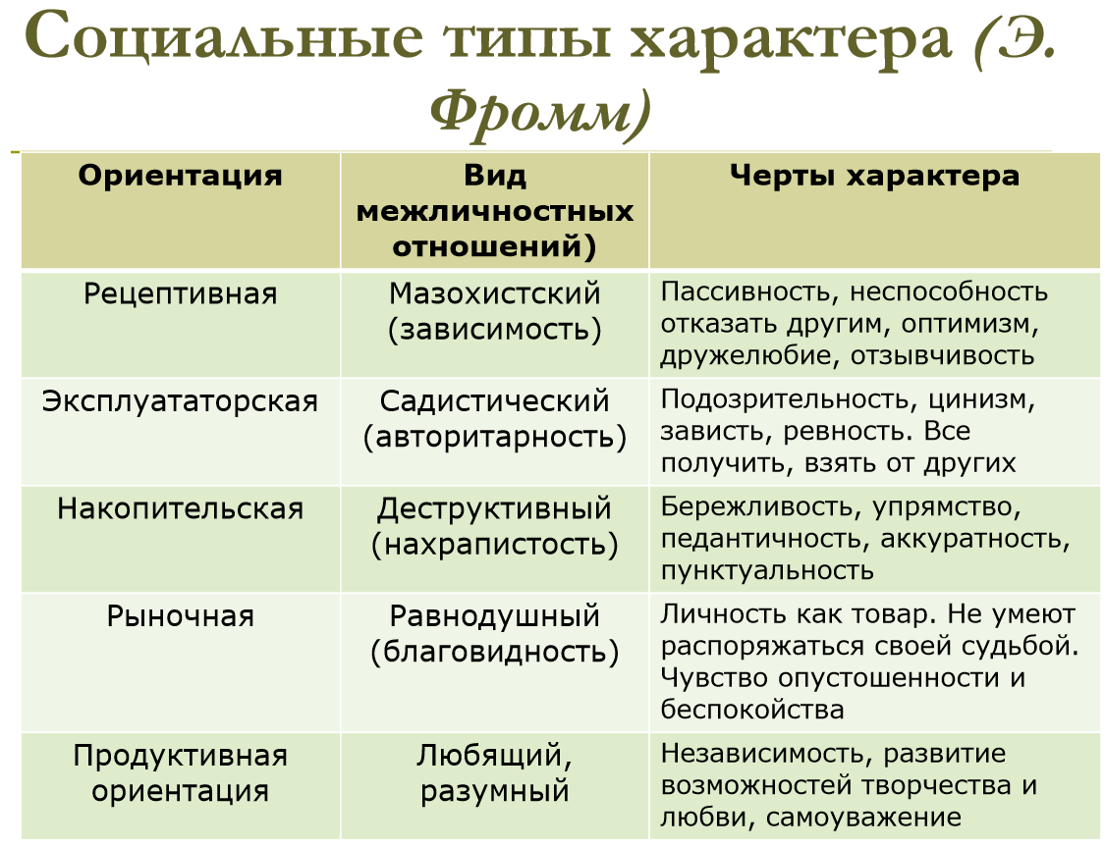

5.5. Задатки и способности личности.
Задатки – особенности нервной системы, они выступают в качестве основы для дальнейшего формирования способностей.
Способности - это такие индивидуально-психологические черты личности, которые служат необходимым условием высококачественного выполнения конкретного вида деятельности.

Физиологические механизмы.

Структура способностей.

Одаренность - уровень развития общих способностей, который определяет большой диапазон деятельностей, в которых человек может достигать больших успехов.
Талант — это высокий уровень развития специальных способностей. Талант характеризуется возможностью к достижениям очень высокого уровня, но в рамках достигнутого человечеством. Талантливый человек с легкостью осваивает вид деятельности в которой он талантлив, вносит в его исполнение виртуозность, изящество, достигает качественного исполнения.
Гениальность – высший уровень развития как общих (интеллектуальных), так и специальных способностей. Нужно учитывать, что гениальность определяет при достижении личностью таких результатов творческой деятельности, которые имеют выдающееся значение для жизни общества. Соответственно гением называют человека, «который на протяжении длительного периода времени выполняет огромную работу, существенно влияющую на других людей в течение многих лет».

Склонность – предрасположенность к чему – либо.

Развитие способностей.
Факторы:
- Характер деятельности личности
- Внешняя среда, которая его окружает.
- Внутренняя среда.
- Компенсация.
Сензитивные периоды развития – периоды онтогенетического развития, в которые развивающийся организм бывает особенно чувствителен к определенного рода влияниям окружающей действительности.

Контрольные вопросы:
- Что такое темперамент как природное свойство личности?
- Что является физиологической основой темперамента?
- В чем достоинства и недостатки каждого типа темперамента?
- Раскройте суть понятия «характер».
- Что вы знаете о классификации черт характера?
- Расскажите о концепциях акцентуаций характера, предложенных К. Леонгардом?
- В чем проявляется взаимосвязь характера и темперамента?
- Дайте определения терминам «задатки» и «способности».
- Какие виды способностей вы знаете?

Литература:
- Психология индивидуальных различий / Под ред. Ю.Б. Гиппенрейтер, В.Я. Романова. – 3-е изд., перераб. и доп. – М.: АСТ: Астрель, 2008. – 720 с.
- Руденко А.М. Психология в схемах и таблицах: учебное пособие. – М: Феникс, 2016. – 379 с.
- Рубинштейн, С. Л. Основы общей психологии / С. Л. Рубинштейн. - Санкт-Петербург [и др.] : Питер, 2015. – 705 с. - (Мастера психологии).
- Столяренко Л. Д. Психология личности : учебное пособие по специальности "Психология" и рабочая программа по курсу "Психология личности" / Л. Д. Столяренко, С. И. Самыгин .? Изд.3-е . Ростов-на-Дону : Феникс, 2014 . 574 с

Глава 6. Ценности, интересы, нормы как духовная основа личности.

6.1. Я в социальном мире. Я – концепция.
Совокупность индивидуального представления человека о самом себе, о своем месте в мире социума, а также социальные установки, убеждения и суждения.
Я – концепция.
- Я – концепция – это постоянное ощущение самоопределенности и самоидентификации себя и своего Я.
- Я-концепции — это устойчивые убеждения человека о самом себе, также определяющих его Я-схемы.
- Схемы — это шаблоны в сознании человека, которые позволяют нам проектировать окружающий мир.

Существует всего 2 основных аспекта самосознания человека, представленные У.Джемсом.

Источники развития и формирования Я – концепции.

6.2. Ценности в жизни людей. Исследование понятия «ценность».
- Ценность – что – то очень важное, значимость какого – либо события или чего-либо. Это могут быть предметы, явления важные для культуры, духовной жизни какого ни будь этноса, общества.
- Понятие ценностей активно разрабатывается в философии, этике и социологии.
- С.Л.Рубинштейн писал, что наличие ценности это выражение не безразличия человека по отношению к окружающему миру. Который возникает из значимости различных сторон, аспектов мира для человека и для его жизни.
Ценности в человеческой жизни являются основой, определяющей вектор поведения и значимость поступков людей.
Классификация ценностей.
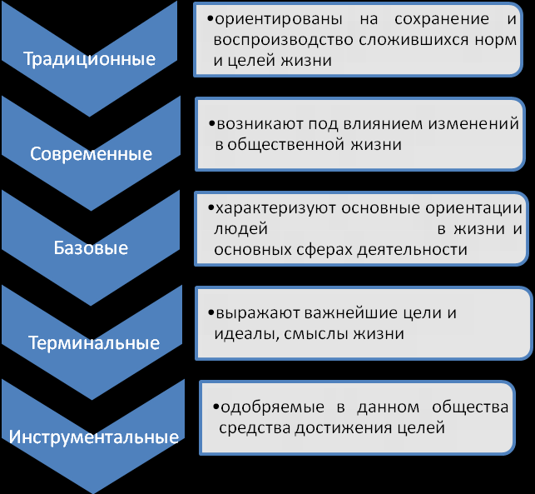

6.3. Ценности как важный психологический ресурс личности. Личностные ценности.
Личные ценности - убеждения людей о жизни и приемлемом поведении. В них выражаются цели, которые движут человеком, и соответствующие способы их достижения.
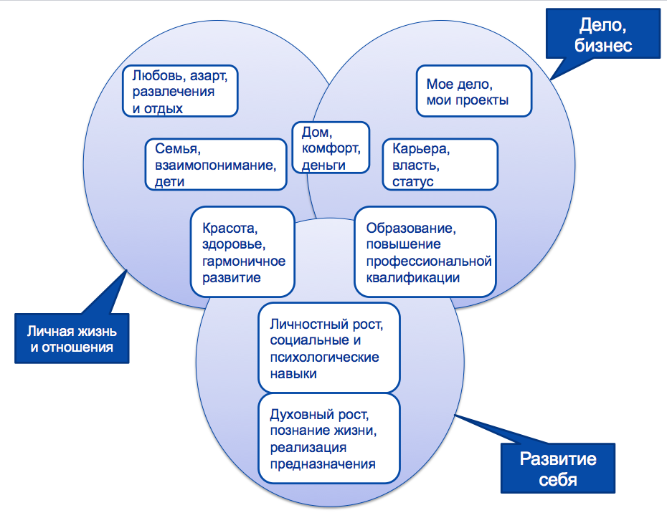

6.4. Интерес как ведущий мотив социальной деятельности
Интерес – это динамичное и отборное отношение человека к определенному объекту.
1. Понятие «интерес» само по себе имеет субъективный характер, которое отражает отношение человека к окружающему, проявляемое под воздействием реально происходящих ситуаций в жизни.
2. Истоки интереса лежат в общественной жизни.
3. Интерес указывает на значимый и ценный для личности предмет объективного мира, и также интерес – это предпочтение одних предметов другим, что раскрывает направленность самой личности.

6.5. Поведение и установки.
- Поведение – это любая активность человека как внешняя, так и внутренняя, которая происходит в момент взаимодействия человека с окружающим миром.
- Поведение человека - направленные личностно или социально значимые действия, источником которых является сам человек и авторская ответственность за которые возлагается на него.

Факторы поведения

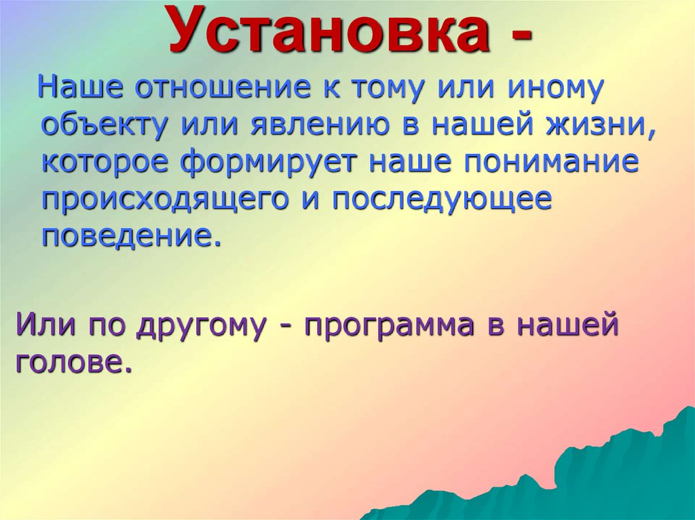

Теория установки Д.Н. Узнадзе.
Основным понятием в теории и концепции личности Д.Н.Узнадзе является «установка», ее он считал психологически обусловленной частью. Установка это главный механизм регуляции человеческого поведения, который определяет направленность деятельности человека.

6.6. Нравственные основы личности.

6.7. Духовная социализация личности.
- Социализация – это процесс становления человека личностью. То есть поэтапное освоение правил и требований общества, а также основных социально приемлемых и значимых образов действия, которые позволяют регулировать и налаживать социальный контакт с людьми.
- Духовный компонент является определяющим в социализации человека. Это позволяет рассматривать данную отрасль науки в тесной связи с задачами культуры, науки, образования, литературы и искусства.
Духовная социализация – это главный вопрос воспроизводства здорового общества и касаемо развития любой полноценной личности. Проблема духовной социализации человека имеет несколько направлений:
- Духовная социализация личности как составная часть социализации, которая часто требует от человека способности к духовной любви, созерцанию внешнего и внутреннего мира, воли к совершенству, продуктивно-творческого воображения, осуществления «совестливого акта». Также можно отнести развитое чувство социальной справедливости и социальной ответственности, сохранения и расширения духовного пространства во всей его жизнедеятельности. Во время социального взаимодействия личность будет неизбежно встречаться с проблемами формирования духовной культуры, понимания ее этнических особенностей. Осмысления конкретных проявлений духовной социализации – социальной ответственности и национального самосознания.
- Морфологию духовной социализации личности определяет ее фундамент, которое формируется в контексте необходимости социального взаимодействия людей.

Контрольные вопросы:
- Дайте определения «Я концепции».
- Перечислите источники развития и формирования «Я – концепции».
- Кто автор теории установки в Грузии?
- Что такое «ценности»?
- Что входит в понятие «личностные ценности»?

Литература:
- Бернс, Р. Развитие Я – концепции и воспитание/Р. Бернс. – М.: Прогресс, 1986, 367 с.
- Дэвид Майерс Социальная психология. Интенсивный курс. - СПб.: Прайм-Еврознак, 2007. — 512 с.
- Духовная социализация как проблема социальной философии: автореферат дис. ... доктора философские наук: 09.00.11 / Матвеева Алла Ивановна;[Место защиты: ФГБОУ ВПО «Челябинский государственный университет»].- Челябинск, 2011.- 42 с.
- Хлебодарова, О. Б. Общая характеристика ценностей человека, их роль и место в структуре личности / О. Б. Хлебодарова. — Текст : непосредственный // Молодой ученый. — 2012. — № 6 (41). — С. 357-361.
- https://www.psychologos.ru/articles/view/osnovnye-zhiznennye-cennosti

Глава 7. Психология смысла жизни и профессионального самоопределения.

7.1. Смысл жизни, жизненные цели и программы.
Цель жизни – это главный ориентир человека, устремленный на направленность дел и поступков человека.
Смысл жизни – это полное осознание человека ориентира своей жизни и установка иерархии ценностей и интересов, полное понимание своих возможностей и их реализации.
Временные измерения смысла жизни.

Жизненные цели.
- Личные цели.
- Семейные цели.
- Финансовые цели.
- Спортивные цели.
- Духовные цели.
- Творческие цели.
- Путешествия цели.
- Приключения цели.
- Другие цели.
Личные цели.
- Найти для себя дело жизни;
- Быть признанным экспертом в своей работе;
- Отказаться от алкогольной и табачной зависимости;
- Найти множество друзей и знакомых по всему миру;
- Свободно владеть несколькими языками, кроме родного;
- Быть мастером своего дела;
- Иметь 1000 последователей своего дела/блога;
- Просыпаться каждый день в 5 утра;
- Читать по одной книге в неделю;
- Путешествовать по всему миру.

Личные ценности определяются как убеждения людей об окружающем мире и нормальном поведении. В них выражаются цели, которые движут человеком, и разные способы их достижения. Устойчивая роль ценностей и их центральная миссия в структуре личности обусловила их значение для понимания многих ситуаций потребления. Концепция ценностей в явном или скрытом виде присутствует в психологических теориях Фрейда, Фромма, Адлера, Хорни, Эриксона.
Жизненная программа - зашитая в личность программа ее жизни, определяющий преимущественно (или исключительно) основное направление, основной способ и стиль жизни: образ жизни, образ мысли, образ тела.

7.2. Личностные ценности и смыслы в профессиональном самоопределении.
Ценностные ориентации являются важнейшей составляющей структуры личности, которые содержат в себе: мотивационный, когнитивный, эмоциональный и оценочный компоненты.
Самоопределение в профессиональной сфере.
Самоопределение личности в профессиональной сфере – это важный подход к подбору своего рода деятельности и выбора конкретной профессии.
Основой профессиональной ориентации является осознанность человека при выборе рода деятельности, уделяя внимания адекватной оценке своих возможностей, потенциалов и интересов, включая соответствие требованиям выбранной профессии.
Профессиональное определение личности может длиться в течении всей его профессиональной жизни, то есть человек постоянно находится в состоянии рефлексии, переосмысливая собственную жизнь, в частности род своей деятельности, степень увлеченности ею и возможных перспектив на рабочем месте.

  - Барьеры профессионального роста, пути их профилактики и преодоления.
Профессиональный рост – это развитие собственной индивидуальности как в личностной сфере, так и в профессиональной, а также своих возможностей, компетенций в своей специализации и стремление повысить их уровень.
Барьеры – феномен психологического характера, представленный нам в виде ощущений, переживаний, каких-либо образов, понятий, установок и т.д. В котором показаны свойства объекта ограничивать проявления жизнедеятельности человека, ставить преграды для удовлетворения его потребностей.
Какие бывают психологические барьеры на пути профессионального роста личности?
- Различного рода кризисы, как личностного характера, так и профессионального (выгорание).
- Личностные и психологические качества человека (пассивность, агрессивность, регидность и т.д.)
- Состояние здоровья не только физического, но и психологического.
- Деструкции профессионального характера.

7.4. Кризисы профессионального развития личности
В жизни человека помимо возрастных кризисов, кризисов личностного роста, происходят так же кризисы профессионального развития, которые представляют собой полное переосмысление и перестройку отношения человека к роду своей деятельности, а также ее смене, протекающие не длительный период в его жизни.
Какие могут быть причины профессионального кризиса:
- смена ведущей деятельности
- изменения социальных обстоятельств развития
- субъектность человека
Признаки кризисов профессионального развития:
- человек больше не увлечен своей работой и не видит смысла в ее выполнении.
- отсутствие роста перспектив и улучшений условий работы.
- Постоянное чувство не удовлетворенности и преобладание негативных чувств и эмоций в отношении работы и всей рабочей обстановки.
- Часто случаются приступы раздражительности или апатия.
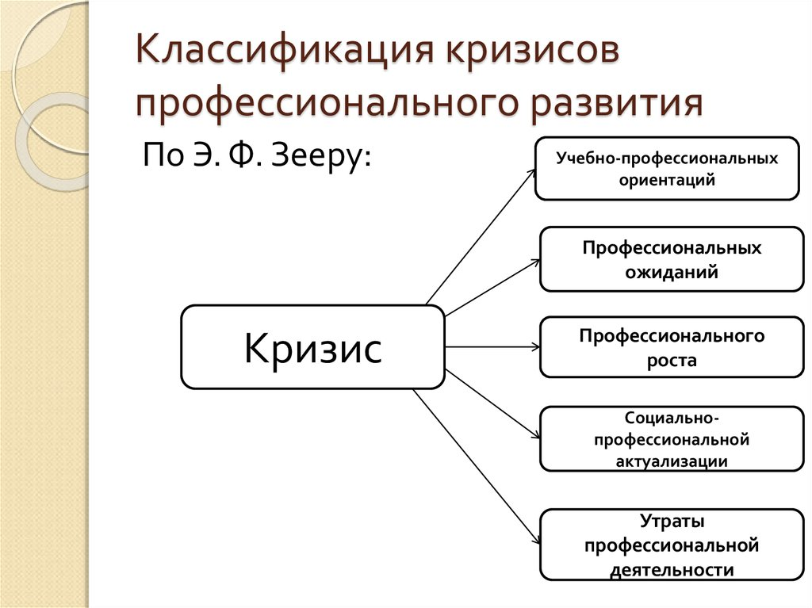
- Кризис учебно-профессиональной ориентации у подростков и юношей14 - 15 или 16 - 17лет на стадии выбора сферы деятельности. Характеризуется: Неосознанным выбором профессии не учитывая собственных особенностей и психофизиологических возможностей. Существуют способы преодоления:
- Психологическая консультация на профориентацию.
- Саморефлексия.
- Кризис профессионального выбора (16–18 лет или 19 - 21 год) на стадии профессионального образования. Когда отсутствует удовлетворенность собственным выбором профессии и процессом ее обучения или меняется финансовое, социальное положения и сфера интересов. Как решить:
- Мотивация и ресурсы к обучению.
- Переосмысление выбора и тщательная корректировка.
- Кризис профессиональных ожиданий (18–20 лет или 21 - 23 года) на стадии профессиональной адаптации. Человек испытывает сложности на адаптационном периоде в области своей деятельности. Несовпадение ожидаемых условий работы и другого с реальным обстоятельством дел. Как разрешить:
- Прилагать больше усилий и подключение иных ресурсов.
- Работа над мотивацией и самооценкой.
- В крайнем случаи пересмотреть свой род деятельности.
- Кризис профессионального роста (30 - 33 года) на стадии первичной профессионализации. Несовпадение желаний с реальностью условий. Желание профессионального роста, роста дохода и статуса. Желание самоутвердиться. Способы разрешения:
- Курсы по повышению квалификации.
- Смена обстановки и места работы, а возможно и профессии.
- Кризис профессиональной карьеры (38 - 40 лет) на стадии вторичной профессионализации. Несовпадение новых ценностей с занимаемой должностью. Случается кризис среднего роста и развития. Что поможет:
- Повышение социально-профессиональной активности.
- Повышение уровня квалификации.
- Смена места работы или специализации.
- Кризис социально-профессиональной самоактуализации (48 - 50 лет) на стадии мастерства. Недовольство своим статусом и положением, сниженная мотивация к активной профессиональной деятельности, а также снижение физиологических возможностей и здоровья. Пути разрешения:
- Переход на новый уровень работы.
- Длительный отпуск, чтобы перевести дух и переосмыслить ценности.
- Смена профессиональной позиции.
- Кризис утраты профессиональной деятельности (58–65 лет) на стадии утраты профессии. Тяжелое переживание пенсии и адаптация в новому социальному статусу. Изменения на психическом, физиологическом и социальном уровне. Способы сглаживания кризиса:
- Психологический тренинг по адаптации к новому социальному статусу.
- Консультации.
- Поиск новых увлечений и внедрение в группу со схожими интересами.

Признаки профессионального неблагополучия:
- негативный субъективный статус (самочувствие, активность, настроение);
- наличие болевого синдрома ( в том числе и психоэмоционального –«болит душа»);
- снижение или полная утрата трудоспособности;
- уменьшение объема и степени мобилизации функциональных ресурсов;
- Не переносимосимость повышенных физических и психических нагрузок;
- ухудшение адаптационных возможностей (снижение интереса к инновациям, сопротивление им);
- проявления психологического насилия.
Профессиональные деструкции.
- это изменения сложившейся структуры деятельности и личности, негативно сказывающиеся на продуктивности труда и взаимодействии с другими участниками этого процесса.
Профессиональная направленность - снижение уровня профессиональной активности в результате безразличия к организационным событиям. Часто отсутствие инициативы, избегание ситуаций, где можно потерпеть неудачу и профессиональное отчуждение- потеря идентичности со своей профессиональной ролью и профессиональным сообществом в целом. Человек не идентифицирует себя с выполняемой деятельностью, не принимает на себя ответственность за происходящее в организации, не разделяет организационные ценности;
Профессиональная компетентность - консервация опыта, избегание инноваций, работа на уровне устаревших знаний, умений и навыков.;
Профессионально важные качества - искажение уровня выраженности профессионально важных качеств личности (профессиональные деформации);
Психофизиологические свойства (не существенно изменяются в профессиональной деятельности).
Кризис профессиональной идентичности и синдром эмоционального выгорания.

Э.Ф. Зеер выделяет основные факторы кризисов профессионального становления:

Синдром эмоционального выгорания.
Чаще всего этот вид профессиональной деформации лиц возникает у вынужденных во время выполнения своих обязанностей тесно общаться с людьми. Американским психиатром Фрейденбергом в 1974 г был предложен термин «burnout» («эмоциональное выгорание»).
Основные факторы эмоционального выгорания.
- Личностный фактор. Те кто испытывает недостаток независимости («сверхконтролируемые личности») более подвержены «выгоранию».
- Ролевой фактор. Установлена взимосвязь между ролевой конфликтностью, ролевой неопределенностью и эмоциональным выгоранием.
- Организационный фактор. Развитие синдрома эмоционального выгорания связано с наличием напряженной психоэмоциональной деятельности: интенсивное общение, подкрепление его эмоциями, интенсивное восприятие, переработка и интерпретация получаемой информации и принятие решений.

7.5. Психология профессионального и личного успеха
Для достижения профессионального и личностного успеха основой являются именно личностные особенности и характеристики человека.
Личностные качества условно можно разделить на 3 группы:
- интеллектуальные способности (развитое логическое мышление проницательность, любопытство, интуиция, образованность способность усваивать новые знания и навыки)
- черты характера личности (инициативность, надежность, работоспособность, самостоятельность, уверенность в себе, смелость, амбициозность, настойчивость, трудолюбие, уравновешенность, обязательность, адекватность самооценки)
- приобретенные умения (умение сотрудничать, умение выражать мысли, такт и дипломатичность, умение брать на себя риск и ответственность, умение организовывать других людей, умение убеждать, умение разбираться в людях)

Контрольные вопросы:

- Как вы понимаете понятие «смысл жизни»?
- Перечислите основные компоненты структуры личности.
- Как вы понимаете понятие «профессиональный рост»?
- Основные факторы кризисов профессионального становления.
- Кто ввел термин «эмоциональное выгорание»?
- Что такое синдром «эмоционального выгорания»?
- Какие личностные качества играют роль в профессиональном успехе?

Литература:
- Выготский Л.С. Психология развития. Под. Ред. М.Я. Ярошевского. - М.: Изд-во «Институт практической психологии». - Воронеж: НПО «Мидэн», 1996.
- Магомедова М. Г. Профессиональное самоопределение личности // Научно-методический электронный журнал «Концепт». – 2016. – Т. 15. – С. 26–30. – URL: http://e-koncept.ru/2016/86905.htm.
- Никифоров Г.С. Психологическое обеспечение профессиональной деятельности. - М., 1991.
- Сыманюк Э.Э. Психология профессионально-обусловленных кризисов. - М.: Изд-во Московского психолого-социального института, 2004.
- https://psychologyjournal.ru/stories/tselepolaganie/primery-tseley-v-zhizni-cheloveka/
- https://www.psychologos.ru/articles/view/zhiznennaya-programma
Глава 8. Психология здоровья личности.

8.1. Взаимосвязь и взаимовлияние психики и тела.
Тело является внешним, физическим проявлением нашей психики. Детерминанты болезней в психологии раскрываются, когда наблюдается и анализируется связь тела и души.
Взаимосвязь психики и соматики.
Как говорил Сократ, «Нельзя лечить глаза без головы, голову без тела, а тело без души» .
«Излечение тела надо начинать с устранения причин, которые мешают душе больного выполнять свою Божественную работу» Гиппократ.
Древние целители были едины во мнении, что любая физическая болезнь возникает вследствие разобщённости человека с его духовным миром.
Эти два тела (энергетическое и физическое) считаются двойниками, которые оказывают друг на друга взаимное влияние.
Лечение на уровне физического тела.
Исцеление лечит человека на всех уровнях — физическом, ментальном, эмоциональном и духовном.
Психосоматика.
Наука, которая исследует воздействие души на физическое тело. Этот термин происходит от двух греческих слов: «психе» — душа и «сома» — тело. Состояние нашей души накладывает свои отпечатки на тело и жизнь человека, так как душа является источником питания тела.
Социологическая сторона психосоматики определяется отбором связи психосоматических расстройств с условиями жизни людей и их культурными традициями;
Психотерапевтический аспект психосоматики – это поиск методов изменения негативного влияния на организм способов поведения и эмоционального реагирования;
Психологический аспект психосоматики – это исследование поведенческих реакций, которые имеют связь с заболеваниями, и психологических механизмов, отражающихся на физиологии;
Физиологический аспект психосоматики – это исследование воздействия эмоций на физиологию;
Медицинская сторона психосоматики – это лечение заболеваний.
Психология здоровья.
Психология здоровья как одна из отраслей психологической науки изучает явления, относящиеся к здоровью.
Основными задачами является выявление, наблюдение, регистрация, анализ, прогнозирование и использование психологических факторов, влияющих на здоровье человека в условиях окружающей среды.
Стереотипы поведения, способствующие сохранению здоровья:
- Здоровый образ жизни и спорт;
- соблюдение режимов безопасности на работе;
- совладание (коппинг) с разноуровневыми проблемами (переживание и регуляция проблем и стрессоров, саморегуляция и т.д.);
- виды поведения, способствующие здоровью (выбор трудовой деятельности, условий проживания, экологической среды, физическая активность);
- соблюдение правил здорового образа жизни.

  - Психологические факторы возникновения болезней и укрепления здоровья.
Существует три группы факторов, корреляции которых со здоровьем или с болезнью наиболее сильны:
Личностные свойства и типичные паттерны (варианты) поведения. Это, может быть амбициозность, раздражительность, агрессивность, нетерпеливость, убыстренный тип деятельности; преобладающие эмоциональные ответы, характеризующиеся раздражением, враждебностью, гневом.
Личностные конструкты, связанные с индивидуальными отличительными чертами реагирования на ситуацию – оптимистичный или пессимистичный взгляд на вещи, уровень осознания собственной предназначенности, сила «Я».
Проблемы эмоционального реагирования.
Классификации психолога Лесли Ле Крона.
Причины:
- К возникновению психосоматического симптома может привести внутренний конфликт между различными частями личности.
- Во многих ситуациях язык телодвижения физически отражает то состояние, которое могло бы быть выражено одной из образных фраз ряда: «это одна сплошная головная боль», «я его не перевариваю», «из-за этого у меня сердце не на месте», «у меня связаны руки». Могут болеть определенные орган, сложно дышать, возникают мигрени, нарушается работа желудочно-кишечного тракта и так далее.
Есть категория к которой относятся люди, у которых проблемы со здоровьем, которые приносят определенную условную выгоду.
Симптомы недомогания могут возникать посредством внушения человека самому себе. Это происходит, когда идея о собственной болезни принимается человеком на бессознательном уровне автоматически, то есть без критики.
Аллергия. При аллергии или астме, у человека во время обострения, под воздействием различных аллергенов, может произойти приступ и человек не может полноценно дышать, он не может выдохнуть. Это может означать, что человек не хочет жить полноценной жизнью, не хочет «дышать полной грудью». Не хочет или считает, что не имеет право дышать и жить самостоятельно (особенно в случае если все время использует ингалятор), о том, что человек берет много, а отдает с большим трудом (затрудненный выдох). И обычно наличие самого аллергена, который запускает приступ астмы, говорит о том, что для человека что – то невыносимо, протест против каких-либо событий или действий, но не может или не дает себе волю это недовольство выразить в силу воспитания, стереотипов, боязни мнения окружающих. И можно считать, что игнорирование всех этих психологических факторов и стало детерминантом возникновения заболевания, и эти же факторы становятся причиной его перехода в хроническую стадию.
Факторы, негативно влияющие на психологическое состояние:
- недостаточное количество сна;
- нерегулярное и неправильное питание;
- недостаточная активность;
- сидячий образ жизни.
Стрессогенные факторы
ситуации экзаменов
периоды социальной адаптации
необходимость личностного самоопределения в будущей профессиональной среде

8.3. Здоровый образ жизни как основа успеха личности.
Здоровый образ жизни – это образ жизни современного человека, которая предполагает профилактику болезней и укрепление здоровья.
ЗОЖ - это система жизнедеятельности человека, которая направленна на улучшение и сохранение здоровья с помощью правильного питания, физической подготовки, морального настроя и отказа от вредных привычек.
О бесконечной сложности любого события.
А. Эйнштейн: «В нашем стремлении понять реальность мы подобны человеку, который хочет понять механизм закрытых часов... он может нарисовать картину механизма, но никогда не будет в состоянии сравнить свою картину с реальным механизмом…».
Здоровье начинается:
С правильного питания;
С постоянного физического тренинга;
С оптимального режима труда и отдыха;
С психической удовлетворенности;
С хорошего медицинского обслуживания;
С хорошей экологической обстановки;
С хорошей зарплаты;
Другие мнения – …
Правило:
- Осмыслить нечто, означает применить к этому явлению более высокую шкалу ценностей.
- Смысл всегда выше того, что оценивают с его помощью.

«Динамика оптимальных психосоматических и духовно-нравственных состояний, обеспечивающих достаточную трудоспособность, социальную активность, творческую деятельность и естественную продолжительность жизни».
Составляющие здоровья.
- Соматическое здоровье – способность функционировать в реальности как полноценный биологический объект;
- Психическое здоровье – способность к адекватному восприятию и взаимодействию с реальностью как полноценный субъект;
- Психологическое здоровье - способность к эффективной самоорганизации, обеспечивающей устойчивость и адекватную адаптацию в социальной среде.
- Здоровое мировоззрение – адекватное различение добра и зла.
Как человек смотрит на мир, таким мир для него и становится, человек сам формирует облик мира, делая его добрым или злым.
Правило: учимся смотреть только на светлые стороны мир …
вскользь замечая темные

8.4. Негативные эмоции и здоровье
Здоровьесоздающие эмоции: интерес, искренняя радость, нежность, удовлетворение чем либо, спокойствие, сочувствие, удивление, восторг, умиление, восхищение окружающим.
Болезнетворные эмоции: гнев, ярость, уныние, озабоченность, печаль, страх, тревожность, отчаяние, грусть.
Основные психосоматические заболевания:
- Бронхиальная астма;
- Эссенциальная гипертония;
- Желудочно-кишечные болезни;
- Язвенный колит;
- Ревматоидный артрит;
- Нейродермит;
- Инфаркт;
- Сахарный диабет;
- Зоб;
- Онкозаболевания.
Насморк, простуда, головная боль и другие могут иметь причины, не связанные с психосоматикой.
- По прогнозам ВОЗ в некоторых странах депрессия займет 2 место по инвалидности и смертности после ишемической болезни сердца.
- Депрессия = уныние + отчаяние.
- Депрессия – болезнь «цивилизованного» мира. Общества, которые не знают современной цивилизации или знают ее мало этим недугом не болеют.
- Есть исследования, где доказана гипотеза о генетически склонности к депрессии.
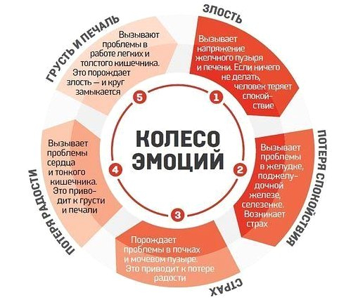
Рис. 17. Колесо эмоций.

Контрольные вопросы:
- Расскажите о взаимосвязи психики и тела.
- Какие варианты поведения влияют на возникновение болезней?
- Как вы понимаете термин «психологическое здоровье»?
- Что вызывает аллергию?
- Какие стереотипы поведения способствуют сохранению здоровья?
- Какой образ жизни называется здоровым?

Литература:
- Психология здоровья /Алиева М,Б., Бейбутова А.М., Чубанова Г.Р., Цахаева А.А. [текст]. — Киев. : Общество с ограниченной ответственностью "Финансовая Рада Украины" (Киев), 2017. — С. 100.
- Психология здоровья \ Учебник для вузов \ Под. Ред. Г. С, Никифорова. – СПб: 2013г.
- Энгельман И.М. Человек и здоровье. 1986 – 127с.
- https://ppt-online.org/97758
- https://slide-share.ru/kafedra-bzh-oz-loiro-metodicheskie-rekomendacii-dlya-raboti-so-slushatelyami-387523

Раздел 2. Межличностное общение как фактор развития гармоничной личности казахстанца.

Глава 9. Общение личности и групп.

  - Понятие общения.

Общение – это один сложных процессов взаимодействия людей между собой, характеризующийся взаимной передачей разной информации друг другу, а также восприятием и пониманием полученной информации.
Так же как и мышление, поведение, личность, межличностные отношения, общение является частью основных категорий изучения в психологии.
Содержание общения – это как раз таки информация передаваемая от одного человека к другому, в ходе межличностного общения.
Содержание – это данные, которые передаются во время общения (знания, новости, опыт, эмоции, чувства и т.д.).
Цель общения – это основная причина возникновения контакта и обмена информацией между людьми.
Цели могут быть разными: культурными, социальными, эстетическими, творческими, познавательными — для роста и развития личности.
Средства общения – это инструменты или способы для обмена информацией.
Главные составляющие общения:
Контакт
Комплементы.
Рапорт.
Сообщение.
Мировозрение.
Интересы и потребности
Суть разговора.

9.2. Виды, формы и функции общения.
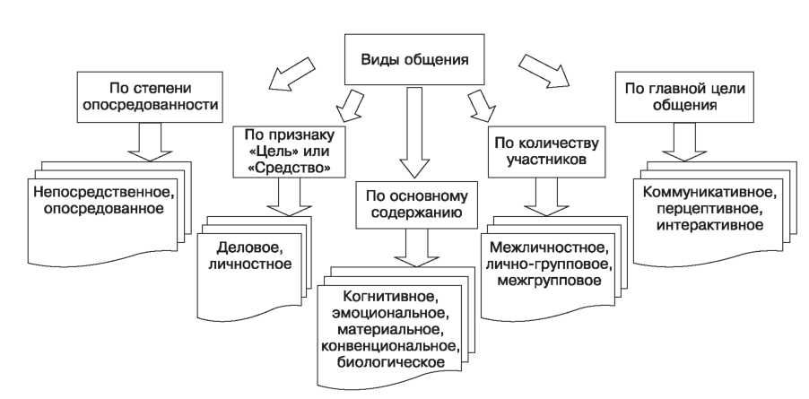

Виды общения
Примитивное – то есть собеседник в общении не имеет значимости и не подразумевает необходимость общения. Именно поэтому они люди пробуют наладить отношения, или же вовсе избегают диалога.
Формально-ролевое – в зависимости от социальной функции человека, устанавливается способ общения, его смысл и содержание.
Также бывает вид, который называется «контакт масок» — часто это выглядит как лицемерие, неискренность или просто вежливость без желания понять собеседника. Общение формируется исключительно на поверхностном и формальном уровне.
Деловое – общение возникающее в ходе решения рабочих моментов, а также затрагивающее любые ситуации делового и профессионального характера. Для достижения желаемой рабочей цели, следует и важно учитывать особенности характера, рода деятельности и черт личности собеседника.
Светское – обычно такое общение происходит на больших мероприятиях, где люди высказывают не свою настоящую точку зрения, а просто говорят о каких – то общих вещях. Обычно, цель такого общения – в знакомстве с выгодными людьми, показать себя другим.
Существуют следующие формы общения
Функционально-ролевое – это общение, в котором обязательно учитывается ролевая позиция и социальный статус собеседника. Например, директор – подчиненный, президент – министр, преподаватель – студент и т.д.
Неформальное общение – это общение, проходящее в свободной и непринужденной форме, без каких-либо четких правил и запретов. Как пример можно рассмотреть общение между друзьями, внутри семьи, общение молодой пары и т.д. В некоторых случаях также между между коллегами вне рабочей атмосфера и обстановки.
Анонимное – совершенно случайное и скрытое общение людей с целью получить лишь нужную информацию. Собеседники остаются полностью инкогнито либо же предоставляют самый минимум информации о себе. Пример: прохожие люди, которые пересекаются в общественных местах (транспорт, торговые центры, кинотеатр, парк и т.д.).
Функции общения.

9.3. Межличностное общение как предмет научного знания. Характеристики межличностного общения.
Межличностное общение — это коммуникация между двумя или более людьми, направленное на обмен информацией друг о друге (знакомство, узнать друг друга лучше). Также устанавливается и развивается взаимоотношения и возможное возникновение взаимовлияния на состояния, мировоззрение, поведение и регуляцию совместной деятельности участников этого процесса.
Межличностное общение определяется как немногочисленные контакты:
— диалогическое (носит равноправный характер, взаимное);
— монологическое (неравноправное: императивное или манипулятивное).
Императивное общение— общение в котором главной направленностью является контроль над поведением, образом мышления, установками собеседника, а также в последующем принуждение его к желаемым действиям или решениям. Пример - авторитарный стиль управления в компании.
Манипулятивное общение — общение где основной целью является удовлетворение собственных желаний и потребностей через собеседника. То есть извлечение прямой выгоды от общения с человеком, тут могут использоваться такие приемы как: угроза, ультиматум, ложь, лесть и др.
По контакту с собеседником различают ролевое и личностное (формальное и неформальное) общение.
Характеристики межличностного общения:
- межличностный контакт-степень объединения партнеров в одно социальное целое;
- межличностная коммуникация-совокупность процессов обмена информацией между партнерами по общению: ее перемещение, преобразование и использование;
- межличностное взаимодействие-согласование партнерами целей общения;
- межличностные отношения-устойчивые на некотором промежутке времени характеристики общения, сложившиеся в общении двух или более людей.
  - Особенности межгруппового и межнационального общения.
Межгрупповое общение – контакт между двумя группами, в котором каждая из них стремится отстоять свое место, границы, либо же достичь взаимного согласия и компромисса относительного какого-либо вопроса.
Межнациональное общение - конкретная форма проявления отношений, взаимодействия представителей разных национальностей. Вступая в такое общение, человек выступает носителем национальных чувств, сознания, языка, культуры.
Межнациональное общение реализуется на нескольких уровнях: межгосударственном, внутри одного государства, межгрупповом, межличностном.
3 характера межэтнических отношений:
- дружественный;
- нейтральный;
- конфликтный.

9.5. Стили общения.
Согласно К.Левину всего существует три основных стиля общения (лидерства):
Авторитарный стиль – жесткая иерархия в общении, когда представитель высшей ступени принимает все решения единолично, не беря во внимание интересы и идеи сотрудников, используя при этом не менее жесткие способы управления подчиненными.
Демократичный стиль - отсутствие четкой иерархии в общении, одинаковая позиция в возможности выражать свои мыли, желания и идеи, а также принимать решения, характерна как и для выше стоящих, так и для нижестоящих согласно должности.
Либеральный – некомпетентность руководителя и полный отказ от управления сотрудниками, ниже стоящие, берут вверх над руководством, то есть идет фактически ликвидация руководства.

  - Лидерство и руководство.
Лидерство — это принятый и согласованный всей группой привилегированный статус одного из членов группы, который имеет возможность воздействовать на других, объединять группу и вести к желаемой цели (задачи).
Руководство – в отличии от лидерства несет четкую официальную направленность действий и отношения, которые имеют четкую структуру и иерархию должностей.
Основные отличия руководства и лидерства.

Эффективная характеристика лидерства.
Преобразующее или трансформационное групповое лидерство - кто не настроен на перемены, сложно оставаться эффективным лидером, а перемены стали единственным стабильным и неизбежным его фактором.
Эмоциональная, физическая и умственная выносливость - вызвана переизбытком полученной информации, а также отсутствием фильтра потока информации.
Черты эффективного лидерства.
Динамизм.
Многозадачность.
Надежность.
Коммуникабельность.
Восприимчивость.
Готовность к сотрудничеству.
Аналитический интеллект.
Эмоциональный интеллект.
Эффективные лидеры цифровизации.
Новое поколение, живущее в окружении цифровой информации с ее глобализацией, открытостью, сверхбыстрой скоростью передачи и интернетом в любой точке.
Пристальное внимание к интересам клиента.
Смягчение принципа иерархичности в структуре организации.
Управление с использованием бизнес-модели.
Создание и распространение благоприятных для компании установок и идеологии.
Готовность рисковать.
Готовность работать больше и эффективнее, чем конкуренты.

Контрольные вопросы:
- Дайте определение понятию «общение».
- Сущность и структура общения.
- В чем заключается формирующая функция общения?
- Охарактеризуйте основную функцию делового общения.
- Специфика вербальной и невербальной формы общения.
- Классификация стилей лидерства по К. Левину.
- Дайте определение лидера.
- Чем отличается лидерство от руководства?

Литература:
1. Андреева Г.М., Социальная психология: Учебник для высших учебных заведений / Андреева Г.М. - М. : Аспект Пресс, 2017. - 363 с.
2. Аронсон Э. Көпке ұмтылған жалғыз [Мәтін] = The Social Animal: әлеуметтік психологияға кіріспе: [оқулық] / Э. Аронсон ; ауд. Д. Д. Дүйсенбеков [және т. б.]. - 11-бас. - Астана: "Ұлттық аударма бюросы" қоғамдық қоры, 2018. - 407, [2] б. - (Рухани жаңғыру).
3. Ильин Е.П. Психология общения и межличностных отношений. – СПб: Питер, 2009.
4. Майерс Д. Әлеуметтік психология [Мәтін] = Social Psychology: [оқулық] / Д. Г. Майерс, Ж. М. Туенж ; ауд. Г. Қ. Айқынбаева [және т.б.]. - 12-бас. - Астана : "Ұлттық аударма бюросы" ҚҚ, 2018. - 559, [1] б.: сур. - (Рухани жаңғыру).
5. Рыжковская Т.Л. . Основы психологии и педагогики - Минск.: Изд-во МИУ, 2010
6.https://ktonanovenkogo.ru/voprosy-i-otvety/obshchenie-chto-ehto-takoe-psihologii-funkcii-vidy-formy
7.https://students-library.com/library/read/61475-psihologia-mezlicnostnogo-obsenia-urovni.html
8.https://dogmon.org/lekciya-mejlichnostnoe-obshenie-kak-predmet-nauchnogo-znaniya.html
9. Рисунки из интернет

Глава 10. Перцептивная сторона общения.

  - Перцептивная сторона общения как восприятие людьми друг друга в процессе общения.
Перцепция – алгоритм восприятия одного человека другим.
Этот термин ввел в обиход американский психолог Дж. Брунер, благодаря экспериментам он выявил, что восприятие человеком других людей зависит от его личностных черт и социокультурных факторов.

Особенности социальной перцепции.

  - Перцептивные механизмы общения: эмпатия, идентификация, децентрация, аттракция, толерантность, рефлексия, обратная связь.
Эмпатия – принятие внутреннего мира другого человека, эмоциональное его восприятие и сопереживание всем его чувствам и мыслям.

Уровни развития эмпатии:

Идентификация, децентрация
- Идентификация – уподобление себя собеседнику, способность поставить себя на его место.
- Децентрация - способность преодолеть свой эгоцентризм, принять в расчет другие возможные точки зрения. Развитие децентрации способствует развитию личности: ее социализации, формирования ее зрелости, освоения ею позиций восприятия и совершенствования навыков общения. Меньше шаблонов, категоричности, обвинительности, больше понимания партнера и глубины видения предмета.
Аттракция
- Аттракция – возникновение при восприятии другого человека чувства симпатии, привлекательности, привязанности, когда общение с ним становится приятным.
Межличностная аттракция (лат. attrahere – привлекать, притягивать) – понятие, применяемое для описания всего спектра эмоций, возникающих в процессе коммуникации между людьми.

Толерантность - уважение, принятие и правильное понимание всего многообразия культур, форм самовыражения и проявления человеческой индивидуальности.
Формы толерантности:
-политическая,
-межнациональная,
-расовая,
-религиозная,
-гендерная,
-возрастная,
-физиологическая,
-образовательная,
- и др.
Рефлексия (от лат. reflexio - обращение назад) – процесс мышления, который подразумевает самопознание и анализ своих чувств и эмоций.
Обратная связь — одна из главных идей и ведущих принципов в процессе обучения учащихся.
Каузальная атрибуция - интерпретация слов или действий другого человека через призму собственного опыта и восприятия.
Существуют факторы, которые мешают правильно воспринимать и оценивать других людей.
Это может быть наличие уже сформированных установок, оценок, убеждений. Также стереотипов.
Стремление сделать преждевременный вывод о личности оцениваемого человека. Эффект «ореола». Эффект «проецирования». Эффект «первичности». Отсутствие желания и привычки прислушиваться к мнению других людей. Эффект «последней информации».

  - Эффекты межличностного восприятия.
Эффект «ореола» - самое первое впечатление и отношение к человеку сразу же распространяется на весь его образ. И отсюда следует, что общее впечатление о человеке распространяется на оценивание его отдельных качеств. Если это общее впечатление было положительное, то хорошие черты переоцениваются, плохие могут игнорироваться или остаются незамеченными. И наоборот, если общее впечатление отрицательное, то хорошие поступки этого человека не замечаются.
Эффект «проецирования» человек переносит на другого свои собственные качества и эмоциональное состояние. Часто при таком эффекте, человек считает, что все люди подобны ему. К примеру, добрый человек может смотреть на других через розовые очки и ошибиться. А подозрительный видеть такую же черту у другого. Бывает, что если человек жалуется на других, то возможно он сам имеет такую черту.
«Эффект первичности» та информация, которая человек слышит о другом или о событии является всегда важной и практически не забывается, и это влияет на все последующие отношение к человеку. Даже если позже будет появляться другая информация, которая будет опровергать первичную, все равно будет учитываться первичная. Также на первичное восприятие влияет и настроение самого человека, если вдруг оно было плохим, то в первом впечатление о человеке могут преобладать негативные чувства. Поэтому чтобы не испортить первое впечатление важно положительно настроиться на него.
«Эффект последней информации» вся полученная негативная информация перечеркивает все прежнее мнение от человека.
«Эффект стереотипизации» - оценка людей по каким ни будь клише или принадлежности к какой категории (пол, возраст и т.д.)
«Эффект края» заключается в том, что крайние объекты восприятия запоминаются лучше, чем те, которые находятся в середине.

Контрольные вопросы:
- Дайте определение термину «перцепция».
- Опишите уровни эмпатии.
- Охарактеризуйте высший уровень эмпатии.
- Перечислите формы толерантности.
- Охарактеризуйте «эффект ореола» в межличностном восприятии.
- Охарактеризуйте «эффект первичности» в межличностном восприятии.
- Дайте определение термина «рефлексия».

Литература:
- Андреева Г.М., Социальная психология: Учебник для высших учебных заведений / Андреева Г.М. - М. : Аспект Пресс, 2017. - 363 с.
- Ильин Е.П. Психология общения и межличностных отношений. – СПб: Питер, 2009.
- Почебут Л.Г. Социальная психология. Учебник для вузов. – Питер, 2017. – 400с.
- https://prezentacii.org/prezentacii/psihologia/75044-ubezhdenie-slagaemye-ubezhdenija.html

Глава 11. Интерактивная сторона общения.

  - . Сущность психологического воздействия. Виды психологического воздействия.
Психологическое воздействие – это активность которая носит социально – психологический характер и направленна на других людей и группы. Воздействие с целью изменения психологических характеристик личности (взглядов, мнения, ценностей, мотивов, установок).
Виды психологического воздействия.
Индивидуально-специфическое – представление (или навязывание) людям образцов личностей или другой активности, которая содержит его индивидуально – психологические характеристики (позитивные или негативные).
Функционально-ролевое – это навязывание другим людям своих ценностей и способов поведения, которые он преследует.
Влияние:
- направленное
- Ненаправленное
- Прямое
- Косвенное

11.2. Механизмы воздействия внушение.
Внушение – это воздействие, которое целенаправленно на человека или на группу людей, которая проявляется как изменение состояния, отношения и чувства против его воли и сознания.

Основные факторы внушаемости.

Виды внушения:
Прямое внушение – это внушение одного человека другому определенных идей, которые должны быть приняты и реализованы. Примером может послужить воздействие учителей на школьников, родителей на детей.
Косвенное внушение – это когда внушение происходит не на прямую, а обходными способами. Примером может послужить рекламы на телевидении.
Заражение
Заражение – обычно этот способ воздействия на большие массы людей.
На примере стихийных больших групп как масса и толпа изучался феномен заражения. Основательно изучал массы Гюстав Лебон (1841-1931) – французский ученый социальный психолог.
Подражание – человек начинает повторять поведение, деятельность, поступки другого человека.

Убеждение — это метод воздействия на сознание и критическое восприятие людей. Целью данного метода является с помощью логически правильно сформированных аргументов добиться от человека внутреннего согласия с определенными мыслями. Потом на этой основе сформировать и закрепить новые установки, которые соответствуют постеленной цели.

Результатом убеждающего воздействия является убежденность.
Факторы эффективного убеждения

11.3. Три состояния личности – родитель, взрослый, ребенок.

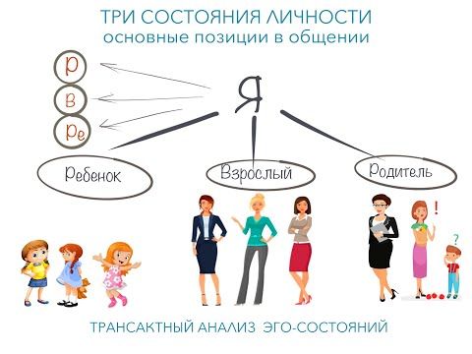
Рис. 18. Трансакционный анализ Эрика Берна.

Родитель.
- Данная роль внушает стереотипы и представления о жизни
- Фразы, присущие роли родителя «Я все равно знаю лучше», «Я тебе объясню», «Я тебе помогу», «Ну, кто же так делает?», «Это запрещено, нельзя», «Ты должен».
Взрослый.
- Это в первую очередь – адекватность, объективный и разумный подход к реальности.
- Здесь человек в роли взрослого рассматривает ситуации и события с точки зрения удобства и выгоды, пользы для себя и других, и, что немаловажно, с позиции равенства собеседников
- Типичные фразы или мысли: «Хорошо, давай обсудим это», «Я уверен, мы найдем с тобой правильное решение», «Если мы будем действовать по плану, у нас, скорее всего, все получится», «Я полагаю…»
Ребенок.
- Роли ребенка присуще спонтанность, творчество и самовыражение.
- Жизнь определяется эмоциями и желаниями. Обычно такому поведению свойственно детские реакции, игра, зависимость
- Типичные фразы ребенка: «Не хочу я», «Не буду», «Мне так тяжело, я устал», «Помоги, мне не справиться», «Вечно ты меня достаешь», «Как замечательно!», «Я хочу», «Мне нравится».

11.4. Основные способы и приёмы психологического воздействия
- Демонстрация
- Дезинформирование
- Распространение слухов
- Устрашение
- Манипуляция в СМИ
Демонстрация — это логическое рассуждение, совокупность логических правил, используемых в доказательстве.
Дезинформирование – способ психологического воздействия, заключающийся в намеренном предоставлении другим людям такой информации, которая вводит их в заблуждение относительно истинного положения дел. Дезинформирование включает в себя использование заведомо ложных данных и сведений.
Слухи – это специфический вид информации, появляющейся спонтанно в силу информационного вакуума среди определенных слоев населения, либо специально кем-то распространяемой для воздействия на общественное сознание.
Устрашение (инициирование страха) – это искусственное создания состояния тревожности, беспокойства или депрессии, вызывания чувства страха перед реальной или вымышленной опасностью, а также перед неизвестностью.
Результатом устрашения является максимальное снижение морально-психологической устойчивости человека, паралич его воли к сопротивлению.
Одной из ведущих функций СМИ является воздействие на общественное мнение. Манипулирование общественным мнением в большинстве случаев основывается на использовании стереотипов. Для успешной манипуляции общественным мнением необходимо иметь надежную «карту стереотипов» разных групп и слоев населения – весь культурный контекст данного общества.

Контрольные вопросы:
- Дайте определение термину «психологическое воздействие».
- Покажите разницу в прямом и косвенном психологическом влиянии.
- Перечислите основные факторы внушаемости.
- Как вид психологического воздействия в основном интегрирует массы?
- Что является критерием результативности убеждающего воздействия?
- Приведите типичные фразы состояния личности Родитель.
- Перечислите основные приемы психологического воздействия.

Литература:
- Кара-Мурза С.Г. Манипуляция сознанием. М., 2000.
- Майерс Д. Психология / пер. с англ. И.А. Карпиков, В.А. Старовойтова. – 4-е изд. - Минск: «Попурри», 2009. – 848 с.
3. Майерс Д. Әлеуметтік психология [Мәтін] = Social Psychology: [оқулық] / Д. Г. Майерс, Ж. М. Туенж ; ауд. Г. Қ. Айқынбаева [және т.б.]. - 12-бас. - Астана : "Ұлттық аударма бюросы" ҚҚ, 2018. - 559, [1] б.: сур. - (Рухани жаңғыру).
4. Э. Берн Игры, в которые играют люди. Люди, которые играют в игры. 2016 – 576 с.

Глава 12. Коммуникативная сторона общения.

12.1. Общение как обмен информацией.
Коммуникация или общение – это процесс взаимного обмена информацией между собеседниками. Отличительные черты коммуникации:
- Во всех коммуникационных процессах есть такие составляющие как: познание, единство в общении и образ действий.
- Благодаря различным знакам в коммуникации, собеседники могут оказывать воздействие друг на друга.
- Наличие единой или же разной системы кодировки и декадировки информации.
Пространство и время организации коммуникативного процесса выступают также особой знаковой системой:
Единство времени и пространства (хронотоп) урока, лекции, палаты в больнице и т.д.

неожиданные эффекты воздействия.

Особенности общения в современном мире:
- Имеет большой поток информации, которая поступает в новых форматах общения, а также возможность ее накопления и обработки.
- Онлайн формат воспроизведения общения между людьми, с помощью новых технологий и социальных сетей, позволяет легко, доступно и своевременно передавать информацию, минимизируя живые контакты.
- Любое общение носит развивающий характер, что подразумевает внимательное отношение к собеседнику и его информации.
- Существуют также недостатки онлайн общения:
- отсутствует глубина эмоций и чувств в общении, по причине удаленности и порой анонимности.
- отсутствие социальной ответственности перед собеседником за переданную информацию.
- чрезмерная доступность информационного потока.

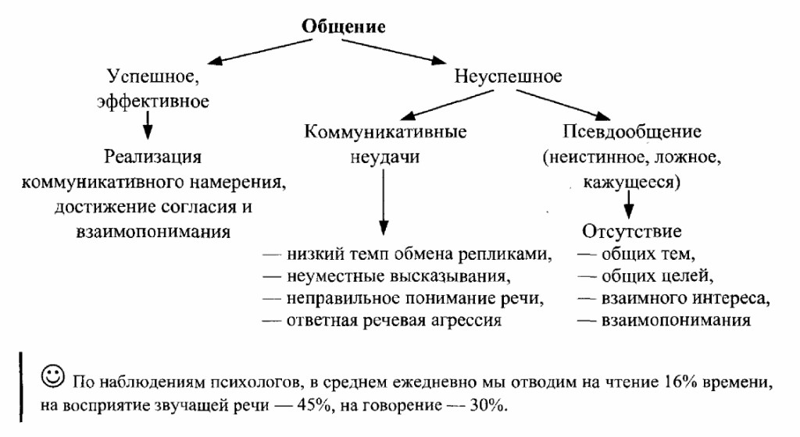

12.2. Структура, функции и виды коммуникаций.
Структура, функции и обмен информацией.

Классификация Б. Ломова относительно уровней анализа.

В структуре общения выделяются три основных взаимосвязанных фактора (Г.М. Андреева):
- Коммуникативный фактор, который координирует и учитывает заранее поток информации во время обмена между собеседниками.
- Интерактивный фактор, формирует коммуникационную нить между сторонами общения, позволяя им обмениваться не только теоретическими знаниями, эмоциями и идеями, а также и образами действия.
- Перцептивный фактор - процесс восприятия и познания партнерами друг друга и установления на этой основе взаимопонимания.
В тоже время А. Бодалев в структуре общения выделяет три другие компонента, а именно: познавательный, эмоциональный и деятельностный.
Основные функции общения.
- Информационно-коммуникативная – передача информации друг другу, познание людьми друг друга.
- Регулятивно-коммуникативная - регуляция людьми поведения друг друга, организация совместной деятельности.
- Аффективно-коммуникативная - отражение эмоциональной сферы, выражение чувств.

12.3. Вербальные и невербальные средства коммуникации
Вербальное общение (знаковое) осуществляется с помощью слов. К вербальным средствам общения относится человеческая речь. Речь-это общение посредством языка.

Функции языка:
Невербальные средства общения:

12.4. Значение и необходимость коммуникативных ролей.
Коммуникационные роли – это те функции, которые совершают члены организации в процессе передачи информации
Коммуникационные роли индивидов:
- 1- “сторож” контролируют входные потоки сообщений.
- 2 - “связной” занимают ключевые позиции, связывая группы.
- 3 - “лидер мнения” оказывают неформально решающее влияние на поведение остальных.
- 4 - “космополит” связывают систему с внешней средой.

12.5. Коммуникативные барьеры (профессиональные, смысловые, организационные, личностно-психологические и др.).
Барьеры в общении между людьми могут быть:
- психологические,
- социальные,
- политические,
- религиозные,
профессиональные.
Коммуникативные барьеры.
Коммуникативный барьер – это группа различных причин и феноменов, оказывающих негативное влияние на эффективность общения или же вовсе сводящих ее на нет. Виды барьеров:
- Барьер 1: Предубеждение.
- Это отсутствие желания собеседника воспринимать новую информацию, «защитой» от нее. Предубеждение может быть вызвано содержанием новой, неудобной либо нежелательной для человека информации, барьер может отражать негативное отношение к источнику информации, личную антипатию к нему.
- Барьер 2: Непонимание.
Чаще всего происходит от некомпетентности, неумения излагать информацию просто и ясно, плохой техники речи партнера, неумения слушать и слышать.
- Барьер 3: Избегание.
Это уклонение от контактов либо воздействия, в результате коммуникации не происходит. Пример - чтение постороннего журнала на лекции, что приводит к самоустранению от коммуникативного воздействия лектора.
- Барьер 4: Установки.
У партнеров присутствуют различные мотивы вступления в контакт. Например, первый заинтересован в долгосрочном развитии общего дела, второго же интересует лишь получение немедленной прибыли.
- Барьер 5: Этические различия.
Взаимодействию мешает несовместимость нравственных позиций партнеров. А перевоспитывать или стыдить партнера в деловых отношениях не принято.
- Барьер 6: Двойник.
- Мы невольно судим о других людях по себе.

12.6. Социально-культурные, возрастные, гендерные особенности коммуникации.
На стиль коммуникативного поведения влияют социально-культурные, возрастные и типичные черты представителей того или иного пола.
Приведем типичные черты мужчин и женщин:
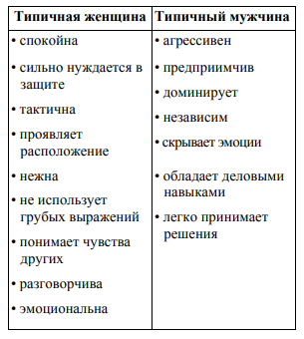
Гендерные отношения являются важным аспектом социальной организации. Они особым образом выражают ее системные характеристики и структурируют отношения между говорящими субъектами.
Женщины учатся вести кооперативные беседы, разговор-общение, т. е. учатся быть доброжелательными, выражать сочувствие, оказывать поддержку.
Мужчины же склоны вести “односторонние” беседы, беседы информационного типа, которые принимают форму “разговор-сообщение”, разговоры на демонстрации своих знаний, умений, информированности.

12.7. Анализ коммуникации в современном обществе по Г.Д. Лассуэллу.
Американский политик, журналист, психолог Г. Лассуэлл в течение многих лет не переставал работать над улучшением своей модели, в которой для него главной целью было достижение максимальной эффективности коммуникации. И в 1968 году представил свою расширенную модель коммуникации, в которой появились новые элементы. Как и раньше, предполагалось проводить анализ коммуникации через ответы на следующие вопросы:
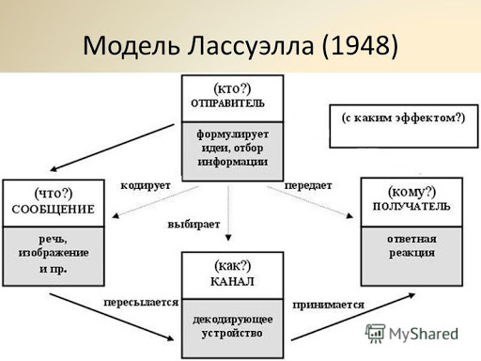

Контрольные вопросы:
- Что означает коммуникативная сторона общения?
- Что такое вербальные и невербальные средства коммуникации?
- В чем необходимость коммуникативных ролей?
- Какова причина возникновения коммуникативных ролей?
- Какие коммуникативные барьеры вам известны?
- Как различаются гендерные особенности коммуникации?
- Какую модель предложил Г.Д. Лассуэлл?

Литература:
1. Андреева Г.М. Социальная психология.- М.: Аспект-пресс, 2004.-366 с.
2. Виноградова С.М. Психология массовой коммуникации: учебник / С.М. Виноградова, Г.С. Мельник. – Москва: Юрайт, 2014. – 512 с.
3. http://www.myshared.ru/slide/1159400/
4.https://libsib.ru/menedzhment/svyazuiuschie-protsessi-v-menedzhmente/kommunikatsionnie-roli#:~:text
5.https://cyberleninka.ru/article/n/gendernye-i-sotsiokulturnye-osobennosti-kommunikatsii

Глава 13. Понятие и структура социально-психологического конфликта.

13.1. Природа и причина социальных конфликтов.
Конфликт — это противоречие интересов, целей, позиций, мировоззрения, убеждений двух сторон, которое возникает в результате соперничества.
Так же конфликтом называют негативные эмоциональные переживания, которые обусловлены полным дефицитом понимания между людьми в каком-либо вопросе.
Стороны конфликта – как раз таки люди, между которыми возникает подобного рода ситуация.
Предмет конфликта – подразумевает причину возникновения столкновения сторон.
Образ конфликтной ситуации – это отображение предмета конфликта в сознании сторон.
Мотивы конфликта – это побуждающие людей на конфликт факторы.
Позиции конфликтующих сторон – образ мышления и принципы, которыми руководствуются стороны во время конфликта.
Конфликт не является разрешенным до тех пор, пока существуют одни из его основных составляющих.

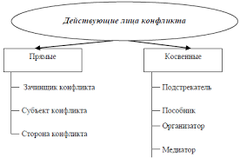
Причины конфликтов – те ситуации и факторы, повлиявшие на возникновение недопонимания между спорящими сторонами.

Базовый перечень причин конфликта.
- Социально-политические и экономические причины (связаны с социальными, экономическими и политическими ситуациями в стране).
- Социально – демографические причины (отражают различия в установках и мотивах людей, обусловленные их полом, возрастом, национальностью).
- Социально – психологические причины (социально – психологические явления в группе).
- Индивидуально – психологические причины (индивидуальные особенности личности).
Частные причины.
- Недовольство имеющимися условиями работы/жизни.
- Нарушение личных и этических границ.
- Несоответствие с законами трудового кодекса.
- Ограниченность ресурсов.
- Разногласия на фоне разных целей и ценностей.
- Неудовлетворенные коммуникации.
- Взаимозависимость заданий (зависит от качества работы каждого сотрудника или группы/отдела).
- Различия в целях (отсутствие общей единой цели).
- Различия в представлениях и ценностях (часто встречаемая причина возникновения конфликта).
- Различия в манере поведения и жизненном опыте.
- Плохие коммуникации.
Чем больше подразделений и групп образуется внутри основной корпорации, тем больше проявляются различия в интересах, идеях и целях между ними, что неизбежно ведет к конфликту.
Различия на ментальном, моральном, региональном, национальном, религиозном и любых других уровнях приводят к недопониманию сторон. Допустим в одной стране показывать различные жесты это как официальный символ общения, а в другой это является не приемлемым и осуждаемым.
Погрешности в канале передачи также информации является причиной конфликтов, который возникает на фоне недосказанности, отсутствия понимания сторонами полного содержания информации.
Существуют основные этапы протекания конфликта.
- Формирование ситуации недопонимания сторон и дальнейшее ее развитие.
- Наличие эмоционального и психологического переживания конфликта у одной из спорящих сторон, после полного осознания.
- Зарождение и старт самого конфликта уже в открытом виде.
- Развитие открытого конфликта
- Возможное урегулирование конфликтной ситуации между сторонами.
Основные фазы конфликта.
- Начальная фаза (1,2 этап) является самым оптимальным и подходящим моментом для урегулирования конфликта, до того, пока он не перерос в более поздний этап.
- Фаза подъема (3 этап) – на данном этапе развития конфликта решить его будет уже сложнее, но вероятность все же выше чем у следующего.
- Самый пик конфликтной ситуации (4 этап) и самое неподходящее и тяжелое время для урегулирования.
- Фаза спада конфликта между сторонами, когда уже утихает эмоциональный окрас события и есть небольшой шанс добиться разрешения конфликта.
Как избежать конфликта:
- Не употребляйте конфликтогены.
- Не отвечайте конфликтогеном на конфликтоген.

13.2. Виды психологических конфликтов.
Классификация конфликтов.
- В зависимости от области его проявления: конфликты бывают: экономические, идеологические, правовые, политические, социальные, бытовые и семейные).
- В зависимости от количества конфликтующих сторон (внутриличностный, межличностный, межгрупповой, между личностью и группой).
- В зависимости от последствий социального характера (конструктивный и деструктивный).
- По степени открытости (открытый, скрытый)
- В зависимости от социального положения и статуса конфликтных сторон (горизонтальный, вертикальный, смешанный).
Существуют также функции конфликта.
Функция конфликта – это определенное значение, которое несет в себе сам конфликт, в отношении будь то определенного человека, группы/общества или же народа. Функции могут быть:
- Конструктивные.
- Деструктивные.
  - Конструктивные и деструктивные функции конфликта.
Конструктивные функции характерны тем, что
- Они могут устранить противоречия сторон либо полностью, либо частично.
- Они позволяют адекватно и полностью оценить особенности каждого человека, который принимал участие в конфликте.
- Позволяют также разрядить эмоциональную и психологическую напряженность между конфликтующими людьми.
- Источник личностного развития, переосмысления ценностей и приоритетов в жизни и в межличностных отношениях.
- Могут повысить уровень и качество мастерства как профессионального, так и личностного характера.
- Повышают статус и авторитете того, кто имел оправданные и справедливые цели, тем самым улучшаются взаимоотношения с конфликтующими.
- Как средство социализации личности и самоутверждения.
- Конфликт выступает как средство улучшения социальной жизни людей или ж целой общности.
- Освещают актуальные и требуемые решения проблемы/задачи.
- Выражают единое общественное мнение и позицию.
- Конфликт иногда способствует созданию новых, более благоприятных условий деятельности человека.
- Могут сплотить группу людей, сообщество, целую нацию и даже все население земного шара. Например, в коллективе ученых/исследователей, конфликтная ситуация может дать толчок для развития новой теории/фактов/гипотез и т.д., что поможет объединить знания и предположения для принятия наиболее истинного суждения.
Устранение конфликта или его естественное исчерпывание позволяет повысить профессиональный уровень работников например, их дисциплину, реакцию, вдохновить их на новые идеи и цели, что отлично скажется на продуктивности всей компании.
Деструктивные же характеризуются следующим образом:
- Это ярко выраженное негативное влияние конфликтной ситуации на эмоциональное и психологическое (психическое) здоровье людей.
- Деструктивная функция также заключается в возможности последствий физического характера (драки, насилие, всевозможные травмы, чрезмерное переживание конфликта отражающееся на физ. здоровье).
- Говоря о деструктивности любого конфликта, он подразумевает всегда наличие стресса, чаще дистресса (негативный).
- Формирование нежелательных и отрицательных впечатлений, образов (имиджа) у участвующих сторон друг о друге, а так же у свидетелей события об обеих сторонах. Что впоследствии, усложняет попытки изменить свой имидж и отношения людей.
- Формирование асоциальных и негативных моделей разрешения конфликта. Например один раз разрешив ситуацию в свою пользу с помощью угроз или насилия, завяжется новый нежелательный паттерн поведения, который в последующим будем чаще использоваться.
- У стороны «проигравшей» конфликт, есть риск разрушения его я-концепции и самооценки в целом.

  - Этапы развития конфликта.
- До конфликтный период
- Период явного и открытого конфликта
- Период исчерпания конфликтной ситуации
- Постконфликтный период
До конфликтный период характеризуется:
  - Возникновением самой ситуации и проблемы (причины)
  - Пониманием возникшей проблемы
  - Первые попытки урегулировать сложившийся конфликт между сторонами.
Период явного и открытого конфликта:
  - Инцидент - первое столкновение сторон. При сильной притирке сторон и их интересов может возникнуть инцидент.
  - Эскалация – резкое повышение уровня конфликтности и борьба за отстаивание интересов.
  - Сбалансированное противодействие
1) сужение когнитивной сферы в поведении и деятельности, переход к более примитивным способам отражения.
2) вытеснение адекватного восприятия другого образом врага, акцентуация отрицательных качеств.
Тревожные сигналы, свидетельствующие о том, что "образ врага" доминирует:
* недоверие (все, что исходит от врага, - либо плохо, либо, преследует нечестные цели);
* возложение вины на врага (враг ответственен за все возникшие проблемы и виноват во всем);
* негативное ожидание (все, что делает враг, он делает с единственной целью - нанести вам вред);
*отождествление со злом
* деиндивидуализация
* отказ в сочувствии
3) рост эмоционального напряжения.
4) переход от аргументов к претензиям и личным выпадам. Конфликт смещается с рационального плана на уровень эмоций.
5) рост иерархического ранга нарушаемых и защищаемых интересов и их поляризация.
6) применение насилия.
7) потеря первоначального предмета разногласий
8) расширение границ конфликта (генерализация) - переход к более глубоким противоречиям, увеличение потенциальных точек столкновения.
9) может иметь место увеличение числа участников.
Завершение конфликта.
- Разрешение.
- Урегулирование.
- Затухание.
- Устранение.
- Перерастание в другой конфликт.
После конфликтный период.
- Частичная.
- Полная нормализация отношений.

  - Типы конфликтов
Внутриличностный конфликт может быть следствием несоответствия внешних требований к человеку, с его внутренними желаниями, потребностями, эмоциями и т.д. Самый яркий пример такого типа конфликта – ролевой. Когда человеку на работе выдвигают требования согласно, его роду деятельности, которые не сходятся с его личными принципами, убеждениями и порой возможностями.
Межличностный конфликт возникает между двумя личностями, когда происходит столкновение их интересов, разных целей и т.д. Например: борьба между сотрудниками за желаемую должность, заработную плату или условия работы.
Конфликт между личностью и группой. Происходит в тот момент, когда интересы, убеждения и цели одного отдельного человека отличаются от целой группы людей. Например: когда желания и образ мышления в группе разниться с идеологией отдельной личности. Конфликт может возникнуть также по причине функциональных и должностных обязанностей руководителя перед коллективом и его личных ценностей и принципов.
Межгрупповой конфликт. Разногласия возникшие между различными группами, сообществами, народами и т.д. Например молодой новый коллектив может иметь разногласия и отличия в убеждениях, целях и т.д. в отличии от давно укрепившегося старого коллектива.

  - Положительные функции и последствия конфликтов
- Эмоциональная разрядка.
- Межличностные отношения выходят на новый уровень развития.
- Познаем людей которые нас окружают.
- Познаем и проявляем себя.
- Конфликты препятствуют застою в отношениях внутри коллектива.
Отрицательные функции конфликта.
- Затрачивается много времени, физических и психологических сил.
- Разрушаются межличностные отношения.
- Ухудшается психологический климат в организации и как следствие плохая производительность, качество труда и текучесть кадров.
- Затяжные и эмоционально значимые конфликты вызывают стресс, а он в свою очередь различного рада физические и психологические заболевания.
Контрольные вопросы:
- Общие причины конфликтов.
- Виды психологических конфликтов.
- Конструктивные конфликты.
- Деструктивные функции конфликта.
- Этап эскалации конфликта.
- Типы конфликтов.
- Положительные функции конфликта.

Литература:
- Аронсон Э. Көпке ұмтылған жалғыз [Мәтін] = The Social Animal: әлеуметтік психологияға кіріспе: [оқулық] / Э. Аронсон ; ауд. Д. Д. Дүйсенбеков [және т. б.]. - 11-бас. - Астана: "Ұлттық аударма бюросы" қоғамдық қоры, 2018. - 407, [2] б. - (Рухани жаңғыру).
- Лукин Ю.Ф. Конфликтология : управление конфликтами : Management of the conflicts : учебник для ву зов / Ю.Ф. Лукин. — М. : Академический Проект ; Гаудеамус, 2007. 799 с. — (Gaudeamus ; Фундаментальный учебник).
- Майерс Д. Әлеуметтік психология [Мәтін] = Social Psychology: [оқулық] / Д. Г. Майерс, Ж. М. Туенж ; ауд. Г. Қ. Айқынбаева [және т.б.]. - 12-бас. - Астана : "Ұлттық аударма бюросы" ҚҚ, 2018. - 559, [1] б.: сур. - (Рухани жаңғыру).
- http://www.myshared.ru/slide/download/

Глава 14. Модели поведения личности в конфликте.

14.1. Разновидности конфликтных личностей.
1) Конфликтная личность демонстративного типа. Человек падкий на хвалу и лесть. Устремлен на получение внимания со всех сторон, стремится выглядеть лучше в глаза других людей. Руководствуется принципом: как вы ко мне, так и я к вам. В конфликтных ситуациях умеет правильно себя вести (выгодно), чувствует себя комфортно и не принужденно. Характеризуется: инфантильностью, непостоянством, лабильностью мышления, общительностью, интуицией и повышенным эмоциональным фоном.
2) Конфликтная личность неуправляемого типа. Человек импульсивного характера, которому тяжело дается контроль над эмоциями, в частности гнева, агрессии и т.д. Склонен нарушать моральные устои и правила в обществе, а также обладатель завышенного мнения о самом себе. В проблемных и конфликтных ситуациях склонен скидывать ответственность с себя на других, при чем в довольно агрессивной форме. Во многих своих неудачах склонен обвинять других. Отсутствует здоровая оценка собственного поведения, ошибок и опыта. Не способен на саморефлексию. Не способен работать в группе.
3) Целенаправленно конфликтный тип личности. Для таких людей конфликт является выгодной сделкой, для получения желаемого. Такие личности как раз таки являются главными зачинщиками конфликта, который использует его с свою выгоду, с помощью психологического воздействия, манипуляций, шантажа, угроз, лжи и т.д. Заранее прогнозирует и продумывает все этапы конфликта, учитывая слабые и сильные стороны соперника для его устранения и приведения конфликта к нужному итогу. Самый опасный тип личности в конфликтных ситуациях.

14.2. Манипуляция как скрытое сообщение.
Манипуляция – это воздействие на человека, с целью получить желаемый результат/выгоду от него.
Психологическая манипуляция – это воздействие психологического характера, направленный на одного человека либо группу людей, с целью привести его/их к нужным для манипулятора действиям, разнящихся с их изначальными намерениями и установками.
Человек на которого оказывается воздействие является лишь неким объектом, который используется для собственной выгоды манипулятора.
Инструментами могут послужить: уговоры, обман, лесть, угрозы, ультиматумы, техника отзеркаливания (с пом. Которой легко войти в доверие) и т.д.
Чаще автор манипуляции несет в себе лицемерные черты характера, двуличие, не постоянство, лживость, склонность к сокрытию истинного намерения. Его основной задачей является подвигнуть другое лицо на не приемлемые, не свойственные и не импонирующие для него действия, ход мыслей и т.д.
  - Причины манипуляции
Главной причиной использования человеком техники манипуляции, является комплекс неполноценности и внутри личностный конфликт (Ф.Перлз). Отсутствие у человека базового доверия к миру и самому себе. Для подобной личности проще контролировать ситуацию вокруг себя (людей), нежели собственные внутри личностные феномены.
Второй причиной является отсутствие базовой любви и признания со стороны других людей (Э.Фромм). Попытки заполучить внимание, любовь и признание других личностей воздействуя на их эмоциональное состояние, поведение, чувства и межличностные отношения.
Третья причина, это манипуляция потребностью людей в самосохранности/безопасности. Подводя их к тому, что его персона является «безопасной», бессильной и совершенно не опасной для них, вводя тем самым их в заблуждение. Скрываясь под маской бездействующего, он неожиданно для других может заполучить желаемого, самыми разными способами. Этот как серый кардинал, негласно властвующий и управляющий политическими и государственными делами.
Четвертая причина это страх социальной близости с другими. Избегает эмоциональной привязанности и близостью с другими, используя при этом их как объект временного пользования.
Последней причиной является стремление человека быть одобренным кем-либо, выглядеть определенным образом перед другими. Скрываются истинные чувства, эмоции, ценности, убеждения, желания и т.д. (А. Эллис).
Четыре основных манипулятивных системы.
1. Активный Манипулятор
Управляет другими с помощью активных методов. Обычно привлекает к этому свое общественное положение (родитель, старший брат, учитель, начальник). Он играет «попирающего» и достигает удовлетворения, обретая контроль над другими людьми, но зависим в своем удовлетворении от чувства их бессилия. Он применяет технику учреждения прав и обязанностей, табелей рангов и т. д., управляя людьми как марионетками.
- Пассивный Манипулятор
Он решает, что поскольку он не может контролировать жизнь, то откажется от усилий и позволит распоряжаться собой активному Манипулятору. Он прикидывается беспомощным и глупым и разыгрывает из себя «попираемого». В то же время пассивный манипулятор выигрывает посредством поражения.
- Соревнующийся Манипулятор
Жизнь как состояние, требующее постоянной бдительности, поскольку здесь можно или выиграть, или проиграть, третьего не дано. Для него жизнь — это битва, где все остальные люди — соперники или враги, реальные или потенциальные. Он колеблется между методами «попирающего» и «попираемого» и поэтому может рассматриваться как нечто среднее между пассивным и активным Манипуляторами.
- Система безразличной манипуляции.
Манипулятор играет роль безразличного, ни на что не надеясь и пытаясь ускользнуть, устраниться от контакта с партнером. Его ключевая фраза: «Мне наплевать». Он относится к другому человеку как к неживой кукле. Его методы также то пассивны, то активны, иногда он играет «Скуку», иногда «Сварливую пилу», «Мученика» или «Беспомощного». Его секрет, безусловно, в том, что ему вовсе не наплевать, иначе бы он не продолжал свои манипуляции. Подобные отношения нередко существуют между мужьями и женами. Примером тому служит игра в «угрозу развода», когда Манипулятор надеется подчинить себе партнера, а вовсе не разойтись с ним.

14.4. Типы манипуляторов
1. Диктатор. Склонен доминировать и контролировать не только ситуацию, но и других людей. Часто прибегает к приписыванию своей персоне вымышленных заслуг, полномочий, качеств и т.д. Например: руководители, начальники отделов, правители, лидеры партий и т.д.
2. Слабовольная личность, которая является жертвой диктатуры первого, так же называют слабак, бесхребетный и т.д. Характеризуется высоким уровнем конформности, низкой самооценкой и слабо вольностью. Пассивная личность. Пример: изгой группы, человек с комплексом неполноценности и т.д.
3. Гиперболист - это тот, кто склонен приукрашивать собственный образ, умения, возможности, должность и т.д. в глазах других людей. Варианты личностей: альфонс, аферист и т.д.
4. Прилипала. Наоборот преуменьшает свою значимость, возможности, умения, с целью создать иллюзию зависимого человека. Дурача людей своим образом, давя на жалость, он подталкивает других делать его работу за него. Пример: нытик, ипохондрик, лентяй и т.д.
5.Хулиган. Сознательно и нарочно ведет себя неподобающим образом, тем самым привлекая внимательность и пугая других. Например: гангтер, мафиози, скандальная личность.
6. Славный парень. Делает образ хорошего, заботливого, внимательного, воспитанного, доброжелательного человека. Про таких в народе говорят «в тихом омуте, черти водятся». Они даже более опасны чем хулиганы, поскольку не показывают хотя бы части своей истинной сущности. Пример: моралист, «угодливый» человек, «помогающий» и т.д.
7.Судья. Ведет себя очень критично и оценивающе по отношению к другим. Создает образ строгого, беспринципного, не доверяющего, критичного человека. Пример: Оценщик, мститель, решающий споры, внегласный «судья» и т.д.
8.Защитник. Образ доброго полицейского, который снисходителен в отличии от судьи. Чрезмерно сочувствует, сопереживает, снимает ответственность с других, делая их паразитами. «Медвежья услуга». Пример: утешитель, покровитель, добрый коп и т.д.

  - Технология предупреждения конфликтов.
Технология предупреждения конфликтов - есть совокупность знаний о способах, средствах, приемах воздействия на предконфликтную ситуацию, а также последовательность действия оппонентов и третьих лиц, в результате которых разрешается возникшее противоречие.
Предупреждение конфликта – это вид деятельности субъекта управления, направленный на недопущение возникновения конфликта.
Управление конфликтами.
- прогнозирование конфликтов и оценка их функциональной направленности;
- предупреждение или стимулирование конфликта;
- регулирование конфликта;
- разрешение конфликта.
Прогнозирование конфликта — это один из важнейших видов деятельности субъекта управления, оно направлено на выявление причин данного конфликта в потенциальном развитии
Предупреждение конфликта — это вид деятельности субъекта управления, направленный на недопущение возникновения конфликта. Предупреждение конфликтов основывается на их прогнозировании.
Стимулирование конфликта – это вид деятельности субъекта управления, направленный на провокацию, вызов конфликта. Стимулирование оправдано по отношению к конструктивным конфликтам.
Регулирование конфликта - – это вид деятельности субъекта управления, направленный на ослабление и ограничение конфликта, обеспечение его развития в сторону разрешения.
Разрешение конфликта – это вид деятельности субъекта управления, связанный с завершением конфликта. Разрешение – это заключительный этап управления конфликтом.

  - Преодоление разногласий
Дэна Даниэль «Преодоление разногласий» - «4-шаговый метод».
Шаг 1: найдите время для беседы.
Шаг 2: подготовьте условия.
Шаг 3: обсудите проблему.
Вступительная часть:
Выразите признательность.
Выразите оптимизм.
Напомните (кардинальные правила).
Сформулируйте проблему. Приглашение к разговору.
Диалог:
Задача 1. Придерживайтесь основного процесса.
Задача 2. Поддерживайте жесты примирения.
Прорыв: Шаг 4: заключите договор (если это необходимо):
- сбалансированный;
- поведенческий специфичный;
- в письменной форме.

Контрольные вопросы:
- Демонстративный тип конфликтной личности.
- Манипуляция как скрытое сообщение.
- Система безразличной манипуляции.
- Типы манипуляторов.
- Прогнозирование конфликта.
- «Преодоление разногласий» по «4-шаговому методу».

Литература:
- Анцупов А.Я, Шипилов А.И. -Конфликтология. - Москва: Юрайт, 2017.
- Гришина Н.В. Психология конфликта. СПб.: Питер, 2008. — 464 с. ил. — (Серия «Мастера психологии»).
- Дэна Даниэль. Преодоление разногласий: как улучшить взаимоотношения на работе и дома
(СПб.: Ин-т личности; Ленато; Палантир, 1994. - 138 с.)
- Ильин Е.П. Психология общения и межличностных отношений. - СПб.: Питер, 2009. - 576 с. ил. - (Серия «Мастера психологии»).
- Майерс Д. Әлеуметтік психология [Мәтін] = Social Psychology: [оқулық] / Д. Г. Майерс, Ж. М. Туенж ; ауд. Г. Қ. Айқынбаева [және т.б.]. - 12-бас. - Астана: "Ұлттық аударма бюросы" ҚҚ, 2018. - 559, [1] б.: сур. - (Рухани жаңғыру).
- Майерс Д. Психология / пер. с англ. И.А. Карпиков, В.А. Старовойтова. – 4-е изд. - Минск: «Попурри», 2009. – 848 с.
- П. Экман: Психология эмоций. Я знаю, что ты чувствуешь. Ред. Ильин Е. П. Издательство: Питер, 2018 г. Серия: Сам себе психолог, 334с.
https://edu.kpfu.ru/pluginfile.php/262280/mod_resource/content/1/

Глава 15. Техники и приемы эффективной коммуникации.

15.1. Понятие эффективной коммуникации.
Коммуникация
Это социальное взаимодействие, направленное на общение людей между собой.
Коммуникативное действие отличается от других типов социальных действий тем, что оно ориентировано на действующие в обществе нормы коммуникации.
Понятие эффективной коммуникации
Цель подобной коммуникации – это осознать интересы, мировоззрение, ценности и чувства другого человека (людей). Главной составляющей эффективной коммуникации и сотрудничества является взаимное слушание, взаимопонимание и взаимоуважение сторон коммуникации.
Неэффективная коммуникация, характеризуется соперничеством сторон общения, наличием победителей и побежденных, ярко выраженной враждебностью, в целях отстоять интересы, взгляды и ценности сторон.
Говоря об эффективной коммуникации, можно отметить следующие характерные черты (требования):
Достоверность
Реалистичность
Объективность
Наличие адресата
Наличие обратной связи
Краткая и четкая получаемая информация

15.2. Принципы эффективной коммуникации.
Во-первых, коммуникация должна быть взаимной (двусторонней). То есть должны быть задействованы все стороны, с одинаковой целью удачно разрешить возникшие трудности в общении и получить позитивный опыт по итогу общения.
Во-вторых, человек в позиции слушателя должен внимательно слушать говорящего, стараясь правильно воспринимать информацию. Присутствие полного доверия между взаимодействующими сторонами. В свою очередь говорящий должен доносить информацию кратко, достоверно и объективно.
В третьих, эффективная коммуникация практически всегда имеет сильный эмоциональный окрас, что является характерным и нормальным.
В четвертых, обязательное наличие у обоих сторон таких качеств как: терпение, понимание, сопереживание, дружелюбие и снисходительность. То есть основным является способность понять и принять все личностные особенности и характер собеседника.

Существуют навыки для проведения эффективной коммуникации.
- Навык слушания собеседника. Не просто внимательно слушать информацию, а умение бескорыстно оказывать знаки рассказчику, задавать вопросы по его теме, освещать какие-либо менты его информации и т.д.
- Уступчивость и готовность пойти на компромисс. Наличие желания и умения находить решение в недопониманиях друг друга.
- Умение искренне сопереживать и чувствовать состояние собеседника, стараясь не задеть его в процессе коммуникации (эмпатия).
- Способность контролировать свое эмоциональное состояние и снимать напряжение, не доводя до его влияния на общение с собеседником.
Приемы повышения эффективности коммуникации:
Нужно научиться внимательно слушать то, что говорят. Следует не просто смотреть на собеседника во время разговора, но и слегка наклониться, кивать головой, задавать уместные наводящие вопросы.
Говорите четко, кратко и по существу. Чем яснее сформулирована мысль, тем больше вероятности, что ее поймут и воспримут правильно.
Включайте в свой арсенал не только вербальную, но и невербальную коммуникацию.
Следите за эмоциональной окраской речи.
Овладейте техническими средствами коммуникации.
Правила эффективной коммуникации:
Говорите на языке собеседника. Это правило следует понимать как необходимость учитывать уровень образования, социальный статус, возраст и другие параметры. Чтобы быть услышанным и понятым, надо формулировать свои мысли, опираясь на особенности аудитории.
Подготовьтесь к общению. Если беседа не спонтанна, следует заранее узнать, с кем, и по какому поводу предстоит встретиться.
Возьмите наглядные материалы и технические средства.
Разработайте план беседы.
Научитесь приемам активного слушания, это поможет расположить собеседника и лучше понять его точку зрения.
Говорите четко, в меру громко и уверенно, не растягивайте слова, но и не частите.
При написании письма придерживайтесь выбранного стиля.
Перед звонком по телефону или «Скайпу» заранее составьте план беседы и вопросы, которые необходимо обсудить.

15.3. Техники эффективной коммуникации
1) Техника убеждения – убеждение других людей в истинности какого-либо утверждения/информации с использованием логической схемы убеждения и аргументированием.
2) Техника внушения – строится на авторитете использующего ее человека, которое передается исключительно вербальными знаками с усиленным эмоциональным окрасом. Важным моментом является интонация внушающего и конформность внушаемого.
3) Техника заражения – один из древнейших способов воздействия на человека. Базируется на передаче эмоционально-психологического фона от одной стороны общения к другой. Например: феномен толпы, когда паническое состояние человека передается другим, и так по цепочке.

15.4. Социальный интеллект.
Социальный интеллект представляет собой способность человека руководствоваться умом во взаимодействии с людьми, имея при этом навыки дальновиденья и рассуждения (Э. Торндайк).
Классификация интеллекта:
- Абстрактный, подразумевает умение осознавать вербальные и математические символы, приводя их в действие.
- Конкретный, тот вид интеллекта, который позволяет человеку понимать все составляющие элементы материального мира, используя их в своей деятельности.
- Социальный интеллект – это умение понимать другого человека при взаимодействии с ним. То есть это способность правильно воспринимать людей и их информацию, а так же адекватно анализировать и предугадывать их поведение во взаимодействии с ними.
По мнению некоторых ученных, социальный интеллект, – это особенный дар, который обеспечивает легкость в общении с друг ими людьми.
Модель структуры интеллекта Дж. Гилфорда.
Для Дж. Гилфорда, это именно умение понимать эмоциональный и чувственный фон, а так же намерения человека по его вербальным и невербальным знакам в общении.

Структура социального интеллекта.
Социальный интеллект обрел такие характеристики, как:
- Способность находить общий язык как с одним собеседником, так и с целой группой.
- Умение абстрагироваться от интеллектуальности.
- Усвоение новых способностей и навыков социализации.
- Возможность смотреть на себя как на 3 лицо.
- Глобальные способности, развитые на фоне коммуникативных черт.
Существуют уровни социального интеллекта:
- низкий уровень, характерен разрушающим типом поведения человека в ходе общения, которое может разрушить благоприятность разговора и ситуации.
- средний уровень, характерен шаблонностью поведения, которое может иметь успех в определенных бытовых моментах жизни.
- высокий уровень, своего рода мастерство в общении с людьми, которое характеризуется авторитетом перед другими, что позволяет воздействовать на их мнение, тем самым взяв под контроль.
Диагностику социального интеллекта можно провести следующими методиками:
1.Методика «Социальный интеллект» Дж. Гилфорда.
2.Методика «Картинки» (дошкольники и младшие школьники).
3.Опросник «Социальный интеллект» (модификация методики С.Холла).

15.5. Базовая модель технологии имиджирования.
- «Я-концепция» – морально-психологическая подготовка;
- Фейс билдинг (Face building) – формирование имиджа (своего образа) в глазах окружающих, учитывая все особенности и факторы мимики.
- Кинесика – использование языка тела (жесты, позы и т.д.).
- Стиль – тщательный подход к выбору одежды и определенного стиля.
- Навыки ораторства – умение грамотно строить свою речь.
- Энергетическая аура – создание позитивного «биоэнергетического поля».
- Навыки коммуникации.
Внешний вид как основная составляющая имиджа.
Имидж – это представление других людей о личности человека, которое создается им самим, чтобы заполучить определенное мнения и впечатление других людей о своей персоне.
Внешний вид человека как составляющая имиджа включает в себя:
- Внешние и физиологические данные человека (черты лица, глаза, фигура, осанка, комплекция и т.д.);
- Стиль (одежда, обувь и аксессуары)
- Прическа, макияж, общая ухоженность;
- деловые принадлежности, очки, часы, украшения и т. д.

15.6. Техники активного слушания
Активное слушание – способность внимательно слушать собеседника, подавая знаки принятия данной им информации как вербально, так и не вербально.
Под техниками подразумеваются следующие:
- Эхо-техника — это повторение отдельных слов или словосочетаний клиента без каких бы то ни было изменений.
- Уточнение — не всегда в рассказе человек описывает все детали событий или переживаний. Попросите уточнить все, даже самые мелкие подробности.
- Паузы – когда человек заканчивает говорить — выдержите паузу. Она дает возможность подумать, осмыслить, осознать, добавить что-то к рассказу.
- Сообщение о восприятии – другими словами, это возможность сообщить собеседнику, что вы поняли, что он вам сказал, его эмоции и состояние. «Я понимаю, как тебе сейчас обидно и больно. Хочется плакать, и чтобы тебя пожалели».
Развитие мысли – осуществление попытки подхвата и продвижение далее хода основной идеи или мысли собеседника.
Сообщение о восприятии – Слушатель сообщает своему собеседнику о том, какое впечатление тот произвел в ходе общения. Например «Вы говорите об очень важных для Вас вещах».
Отражение чувств – выражение эмоциональной позиции собеседника на основе наблюдений слушателем не только за тем, что говорит коммуникатор, но и за тем, что выражает его тело «Я вижу, вас это волнует…».
Сообщение о восприятии себя – слушатель сообщает своему собеседнику о том, как изменилось его состояние в результате слушания «Меня задели ваши слова» Замечания о ходе беседы – слушатель сообщает о том, как можно осмыслить бесед в целом. «Походу, мы достигли общего понимания проблемы».
Резюмирование – проведение промежуточных итогов сказанного собеседником в процессе его монолога.

Контрольные вопросы:
- Охарактеризуйте понятие «эффективная коммуникация»
- Каким требованиям отвечает эффективная коммуникация?
- Перечислите основные правила эффективной к?
- Какие необходимы условия для эффективной коммуникации?
- Кем и в каком году был введен термин «социальный интеллект»?
- Что такое имидж?
- Перечислите основные техники формирования имиджа.
- Какие техники активного слушания вы считаете наиболее эффективными и почему?

Литература:
- Ильин Е.П. Психология общения и межличностных отношений. - СПб.: Питер, 2009. - 576 с. ил. - (Серия «Мастера психологии»).
- Виноградова, С. М. Психология массовой коммуникации: учебник / С. М. Виноградова, Г. С. Мельник. – Москва: Юрайт, 2014. – 512 с.
- Гарнер А., Пиз А. Язык разговора. Издательство: «Эксмо-Пресс» 2006 г. – 224 с
- https://psylist.net/reklam/00046.htm
Список рекомендуемой литературы
Основная:
1. Назарбаев Н.А. На пороге ХХI века. – Астана, 2016.
2. Назарбаев Н.А. «Взгляд в будущее: модернизация общественного сознания». – Астана, АКОРДА, 2017 / http://www.akorda.kz/ru.
3. Назарбаев Н.А. Взгляд в будущее. – Астана, 2017.
4. Аронсон Э. Көпке ұмтылған жалғыз [Мәтін] = The Social Animal: әлеуметтік психологияға кіріспе: [оқулық] / Э. Аронсон ; ауд. Д. Д. Дүйсенбеков [және т. б.]. - 11-бас. - Астана: "Ұлттық аударма бюросы" қоғамдық қоры, 2018. - 407, [2] б. - (Рухани жаңғыру).
5. Годфруа Ж. Что такое психология. Том 1. – М.: Мир, 2005 г. – 496 с.
6. Годфруа Ж. Что такое психология. Том 2. – М.: Мир, 2005 г. – 276 с.
7. Даниел Гоулман. Эмоциональный интеллект. Почему он может значить больше, чем IQ. Изд-во Манн, Иванов и Фербер: 2018. -560 с.
8. Джакупов С.М. Введение в общую психологию. – А.: Қазақ университеті, 2014
9. Ильин Е.П. Психология общения и межличностных отношений. - СПб.: Питер, 2009. - 576 с. ил. - (Серия «Мастера психологии»).
10. Майерс Д. Әлеуметтік психология [Мәтін] = Social Psychology: [оқулық] / Д. Г. Майерс, Ж. М. Туенж ; ауд. Г. Қ. Айқынбаева [және т.б.]. - 12-бас. - Астана : "Ұлттық аударма бюросы" ҚҚ, 2018. - 559, [1] б.: сур. - (Рухани жаңғыру).
11. Майерс Д. Психология / пер. с англ. И.А. Карпиков, В.А. Старовойтова. – 4-е изд. - Минск: «Попурри», 2009. – 848 с.
12. Психология индивидуальных различий / Под ред. Ю.Б. Гиппенрейтер, В.Я. Романова. – 3-е изд., перераб. и доп. – М.: АСТ: Астрель, 2008. – 720 с.
13. Руденко А.М. Психология в схемах и таблицах: учебное пособие. – М: Феникс, 2016. – 379 с.
14. Шульц Д. Қазіргі психология тарихы [Мәтін] = A History оf Modern Psychology : [монография] / Д. Шульц, С. Э. Шульц ; ауд. Б. Қ. Ақын [және т.б.]. - 11-бас. - Астана : "Ұлттық аударма бюросы" ҚҚ, 2018. – 447 [1] б.: сур. - (Рухани жаңғыру).

Дополнительная:
1. Анцупов А.Я, Шипилов А.И. -Конфликтология .- Москва: Юрайт, 2017.
2. Арбузова Е. Н., Анисимов А. И., Шатрова О. В. Практикум по психологии общения. 2008 – 272 с.
3. Виноградова, С. М. Психология массовой коммуникации: учебник / С. М. Виноградова, Г. С. Мельник. – Москва: Юрайт, 2014. – 512 с.
4. Гарнер А., Пиз А. Язык разговора. Издательство: «Эксмо-Пресс» 2006 г. – 224 с
5. Гришина Н.В. Психология конфликта. СПб.: Питер, 2008. — 464 с. ил. — (Серия «Мастера психологии»).
6. Ефимова Н.С. Социальная психология. – Москва: Юрайт, 2017.
7. Ильин Е.П. Психология творчества, креативности, одаренности. – СПб.: Питер, 2011. – 448 с.
8. Маклаков А.Г. Общая психология. Учебник для вузов. Москва: Юрайт, 2018.
9. Маслоу А. Мотивация и личность. — СПб.: Питер, 2008. – 352 с.
10. Наумов В.В. Гридасов М.А. Психология карьерного роста. Изд-во МСШ: 2009- 320 с.
11. Солсо Р.Л. Когнитивная психология. – пер. с англ. –М. «Тривола», М. «Либерия». 2002. – 600 с.
12. Э. Берн Игры, в которые играют люди. Люди, которые играют в игры. 2016 – 576 с.
13. Балинт М. Базисный дефект. М.: Когито-Центр, 2002. 256 с.
14. Кохут Х. Анализ самости. Системный подход к лечению нарциссических нарушений личности. М.: Когито-Центр. 2003. 368 с.
15. Фрейд А. Эго и механизмы защиты // Теория и практика детского психоанализа. Пер. с англ. И нем. / М.: ООО Апрель Пресс, ЗАО Изд-во ЭКСМО-Пресс, 1999. С. 115-244.
16. Шмидбауэр В. Вытеснение и другие защитные механизмы // Энциклопедия глубинной психологии. Т.1. - М.: ЗАО МГ Менеджмент, 1998. С. 289-295.
17. Выготский Л.С. Проблема воли и ее развитие в детском возрасте // Собр. соч. в 6 т. Т. 2. М.: Педагогика, 1982. С. 454-465.

Интернет-источники:
1. http://www.akorda.kz
2. http://azps.ru/
3. http://psychology.net.ru/articles
4. http://www.psychology-online.net/
5. http://psynet.narod.ru/main.htm
6. http://psyfactor.org/

